
GOBERNACIÓN PROVINCIAL LA VEGA

INFORME DE AVANCE DEL PLAN OPERATIVO ANUAL – POA

ABRIL-JUNIO 2025

DIRECCIÓN GENERAL

La Vega, República Dominicana

ÍNDICE

Introducción......................................................................................................................3
Marco Estratégico.............................................................................................................4
Eje Estratégico………………………………………………………………………………………………………..….….5
Mesa Local de Seguridad, Ciudadanía y Género...............................................................7
Estadística Trimestral de Servicios..................................................................................29
El Gobierno en Las Provincias con el Sector Educativo.................................................. 48
Donación en Especie...………………………………………………..….………………….…..………….…...….58
Donación de Electrodomésticos……………………………………………………………………….…..….….64
Conclusión…………………………………………………………………………………………………..…..………….72
Firmas…………………………………………………………………………………………………………..……………..73

Introducción

Este segundo informe trimestral de abril-junio 2025 tiene como finalidad el seguimiento a la ejecución del Plan Operativo Anual (POA) de la Gobernación de La Vega, detallando el cumplimiento de las actividades programadas para el logro de las metas.

Las informaciones presentadas han sido facilitadas por las áreas involucradas en la ejecución de las tareas, que a su vez fueron validadas por las evidencias suministradas.

Este documento contiene: 1. Informes de la coordinadora provincial de seguridad ciudadana en los diferentes municipios, 2. Estadísticas de servicios de la Gobernación, 3. El Gobierno en Las Provincias enfocado en el sector educativo, 4. Conduces de ración alimenticia, y, 5. Donación de electrodomésticos.

De manera que seguimos comprometidos en el fortalecimiento de la cultura de transparencia, la rendición de cuentas y la mejora continua en la Gobernación Provincial.

Marco Estratégico

Misión
Garantizar el bienestar de nuestra provincia a través de una gestión coordinada que impacte de forma efectiva los diferentes niveles del Estado, logrando una mejor y mayor prevención de los elementos negativos de la seguridad ciudadana, en el marco del respeto a los derechos de la población.

Visión
Ser reconocidos como una entidad gubernamental modelo, apoyado en una gestión coordinada, de desarrollo sostenible, mejora continua, eficaz y eficiente de los servicios, y la transparencia institucional, como base de una buena administración de los recursos, en el alcance de la paz, la seguridad ciudadana y la garantía de los derechos de las personas.

Valores
Compromiso: Ponemos el máximo de nuestras capacidades para lograr todo aquello que se nos ha confiado cumpliendo con nuestras obligaciones.

Equidad: Trabajamos dignamente con igualdad, sin hacer diferencias entre condición social, sexual, de género, religión condiciones físicas, entre otras.

Justicia: Actuamos con igualdad de oportunidades mediante el respeto de los derechos y la dignidad de la persona dentro de un marco de libertad individual compatible con el orden público y el bienestar general.

Ética: Actuamos con juicio moral y cumpliendo las normas que rigen nuestra forma de actuar en el trabajo y frente a la sociedad.

Calidad: Trabajamos para satisfacer las necesidades de nuestros usuarios internos y externo a través de la mejora continua.

Transparencia: Somos transparentes permitiendo que los demás entiendan nuestras acciones y perciban lo que realmente deseamos o sentimos.

Eficiencia: Somos capaces de lograr nuestros objetivos con el mínimo de recursos viables (menores costos mayores beneficios).

Eje Estratégico

En el Plan Estratégico Institucional 2025-2028 del Ministerio de Interior y Policía (MIP) para las Gobernaciones Provinciales está conformado por el eje 3: Construcción Comunitaria del Orden, cuyo objetivo es contribuir al desarrollo de una cultura de convivencia responsable y de preservación de la vida y su dignidad, mediante la participación de las organizaciones sociales en el sistema local de seguridad ciudadana, la convivencia pacífica, la creación de mecanismos de colaboración y coordinación efectivos.

Por lo que durante el segundo trimestre la Gobernación de La Vega ha continuado su programación de servicios y apoyo humanitario en un buen nivel de cumplimiento y rendimiento, de acuerdo a los lineamientos programados; fortaleciendo la dinámica operativa y fomentando la rendición de cuentas de las instituciones de la provincia a través de El GOBIERNO EN LAS PROVINCIAS en el sector educativo.

Por lo que el Plan Operativo Anual (POA) 2025 de la Gobernación La Vega constituye el instrumento de gestión que une la planificación estratégica del MIP con las actividades de servicios programadas, a través del producto, indicadores y metas que orientan las acciones de las áreas de la Gobernación; materializando el objetivo estratégico en intervenciones concretas y medibles para el logro de los resultados establecidos en el Plan Estratégico 2025-2028, y el funcionamiento eficiente de la programación en la Gobernación.

La Metodología de evaluación de avance de las metas se realiza mediante un ejercicio de revisión y verificación de los archivos a través de las evidencias aportadas por cada responsable de área de la Gobernación.

Mesa Local de Seguridad, Ciudadanía y Género


Viceministerio Seguridad Preventiva en Gobiernos Provinciales

ABRIL
AGENDA REUNION DEL MES DE ABRIL 2025
CALENDARIO DE REUNIÓN DE MESA LOCAL DE SEGURIDAD, CIUDADANÍA Y GÉNERO EN LA PROVINCIA DE LA VEGA

MUNICIPIO | LUGAR | FECHA | HORA
Jarabacoa | Ayuntamiento Municipal | Martes 1 de abril | 10:00 A.M.
Constanza | Casa de La Cultura | Martes 1 de abril | 10:00 A.M.
Comisión de Prof. Juan Boch | Gobernación Provincial | Viernes 10 de abril | 10:00 A.M.
La Vega | Gobernación Provincial | Viernes 18 de abril | 10:00 A.M.
La Vega | Gobernación Provincial | Lunes 28 de abril | 10:00 A.M.

MUNICIPIO DE JARABACOA
01-04-2025

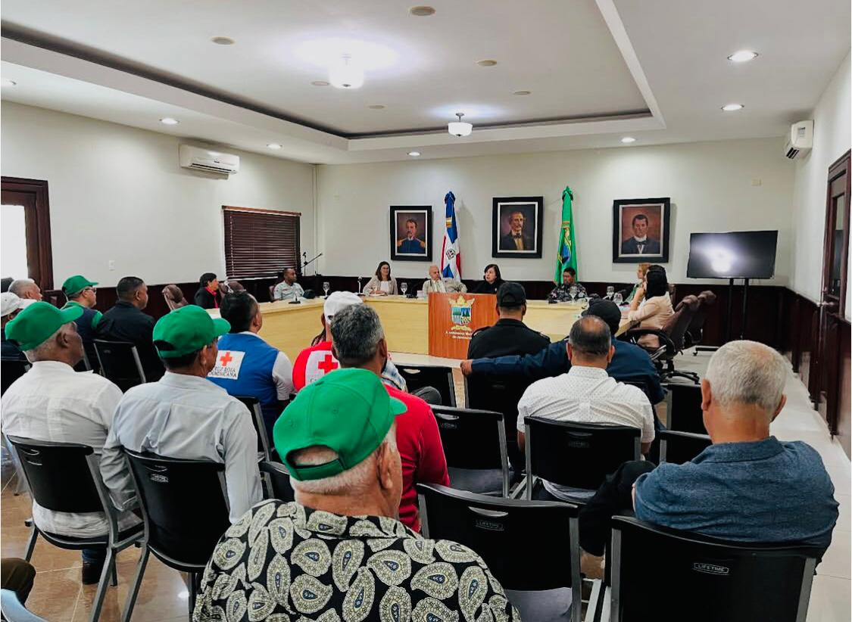

MUNICIPIO DE CONSTANZA
01-04-2025



SECTOR PROF. JUAN BOCH, MUNICIPIO CONCEPCIÓN LA VEGA
10-04-2025

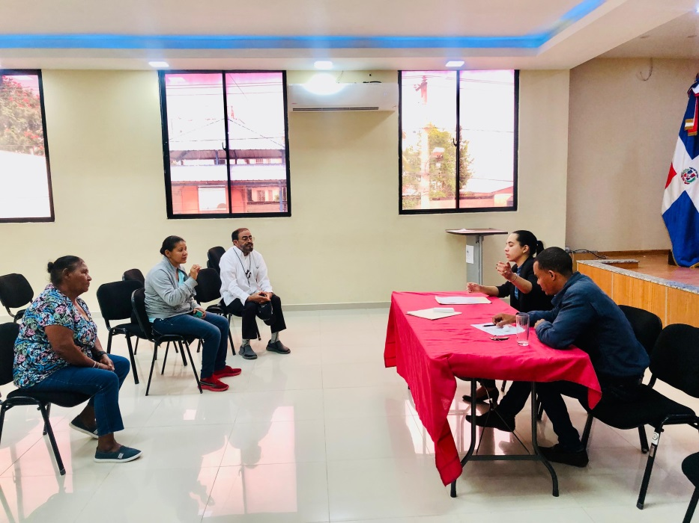

GOBERNACIÓN PROVINCIAL LA VEGA
18-04-2025

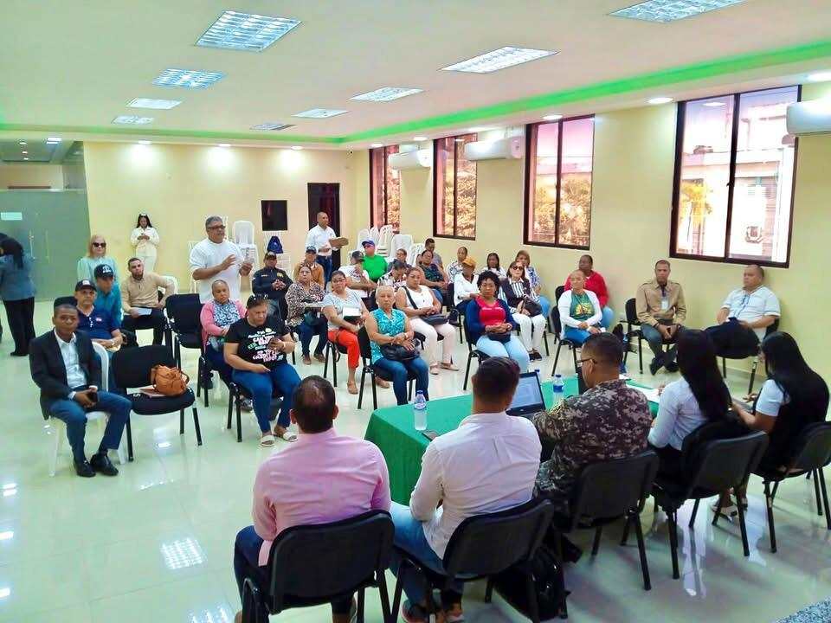

GOBERNACIÓN PROVINCIAL LA VEGA
28-04-2025

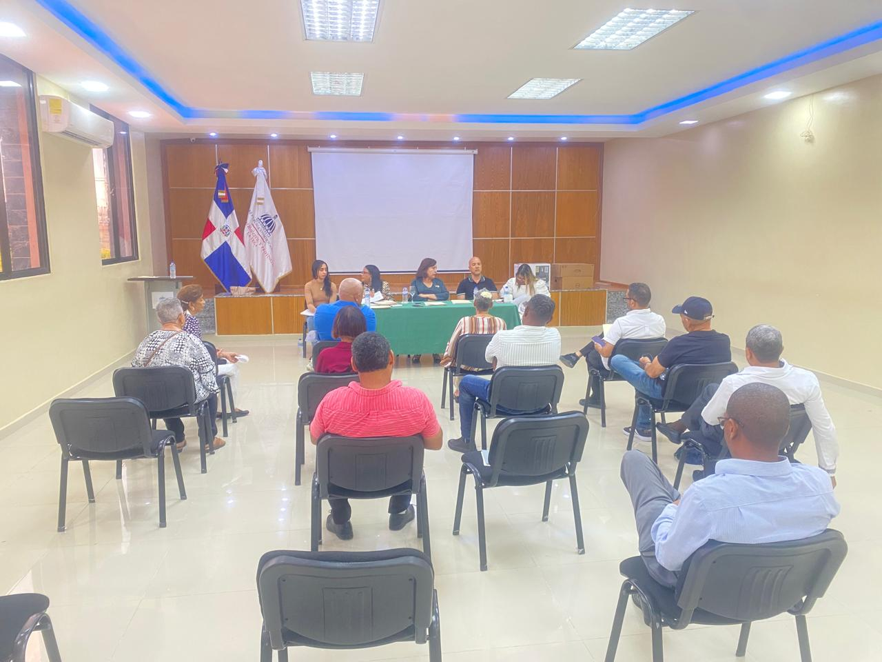

Problemáticas y compromisos de La Mesa de Seguridad Ciudadana de Jarabacoa – Abril 2025

- Solicitud del destacamento de Buena Vista.
- Solicitud del destacamento de Paso Bajito.
- Punto de venta sustancias ilícitas en el tramo del sector Colonia Agrícola frente a la Iglesia María Auxiliadora.
- Punto público de venta de sustancias ilícitas en el sector Palo Blanco.
- El Alcalde pedáneo de la A.V. de la Confluencia Sócrates Calderón notifica robo de bancos frente al cementerio Municipal, realizó la denuncia y el encargado de DICRIM está encargado de la investigación.
- El Alcalde pedáneo de Paso Bajito solicita Policía escolar en el liceo.
- Darwin Marte del cuerpo de Bombero solicita investigar más a fondo la desaparición de un niño de 3 años en el sector de Manabao, Los Tablones.
- El cuerpo de Bomberos de Manabao solicita un camión para el servicio eficiente en zonas aledañas; así como espacio propio para la estación de bomberos.
- Ayda Pina solicita realizar estrategia con las instituciones para proteger y prevenir accidentes en los balnearios en Semana Santa.
- El Alcalde de Manabao notifica la desaparición de seis personas, que debe tener un control de cantidad de cabañas, identificar quiénes son los dueños y solicitar video vigilancia.
- Personal de la Cruz Roja notifica que hay muchos accidentes de tránsito a causa de menores de edad levantado motocicletas a alta velocidad, sin documentación, sin casco de protección.
- Comunitario Ramón Báez solicita operativos contrarrestando los ruidos por mofle alterados.

Problemáticas y compromisos de La Mesa de Seguridad Ciudadana de Constanza – Abril 2025

- El Mayor de la Cruz representante de la DIGESETT notifica irregularidad en el tránsito por la irresponsabilidad ciudadana, falta de documentos, alquiler de casco protector entre los ciudadanos.
- Solicitud de operativos de migración en el municipio completo priorizando Las Sabinas.
- El Alcalde de Las Sabinas solicita al viceministerio útiles deportivos.
- El equipo de Supérate solicita una oficina de recibir denuncia, recepción de documentos y atención ciudadana.
- El Tte. Coronel Perdomo notifica que con frecuencia hay personas en vía contraria de la avenida Luperón por la falta de señalización.
- El equipo de la Defensa Civil solicita a Obras Públicas (MOPC) la construcción de los puentes en estado crítico.
- El departamento de DICRIM Solicitud de camioneta para más eficiencia en los operativos.
- Quema de árboles efectuado por fumadores y consumidores de sustancias ilícitas.
- El señor Yosi Abreu notifica ruido en altas horas de la noche por voces de personas en el parque municipal.
- El señor Victoriano Alcalde de Las Sabinas solicita al viceministerio el destacamento del lugar.
- El Regidor y empresario Jean Carlos Suriel denuncia robos a banqueras por inmigrantes haitianos.
- El Dr. Héctor Mena Carcaño solicita medidas a motoristas que calibren en las vías públicas; además de la eliminación de mofles alterados que causan contaminación sónica; y denuncia sobre menores de edad consumiendo bebidas alcohólicas en el parque municipal.
- La vice alcaldesa y comunitarios del municipio solicitan la iluminación de la carretera Casabito.
MAYO

AGENDA REUNION DEL MES DE MAYO 2025
CALENDARIO DE REUNIÓN DE MESA LOCAL DE SEGURIDAD CIUDADANÍA Y GÉNERO EN EL MUNICIPIO DE LA VEGA

MUNICIPIO | LUGAR | FECHA | HORA
Jarabacoa | Ayuntamiento Municipal | Viernes 08 de mayo | 10:00 A.M.
La Vega | Gobernación Provincial | Viernes 09 de mayo | 10:00 A.M.
Jima Abajo | Country Club La Vega | Martes 27 de mayo | 10:00 A.M.

MUNICIPIO DE JARABACOA
08-05-2025

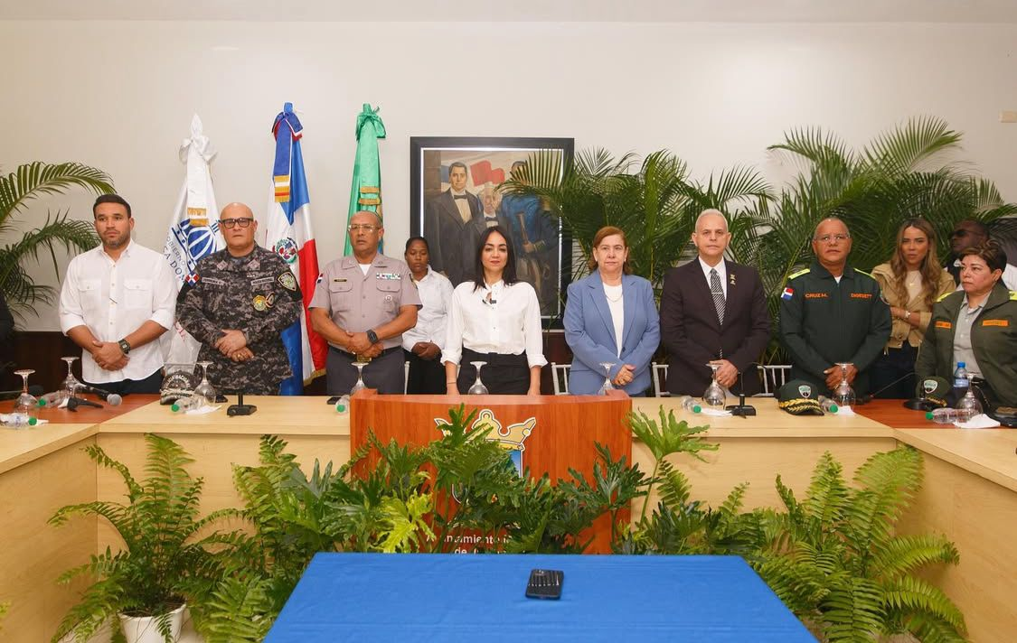

MUNICIPIO DE LA VEGA
09-05-2025

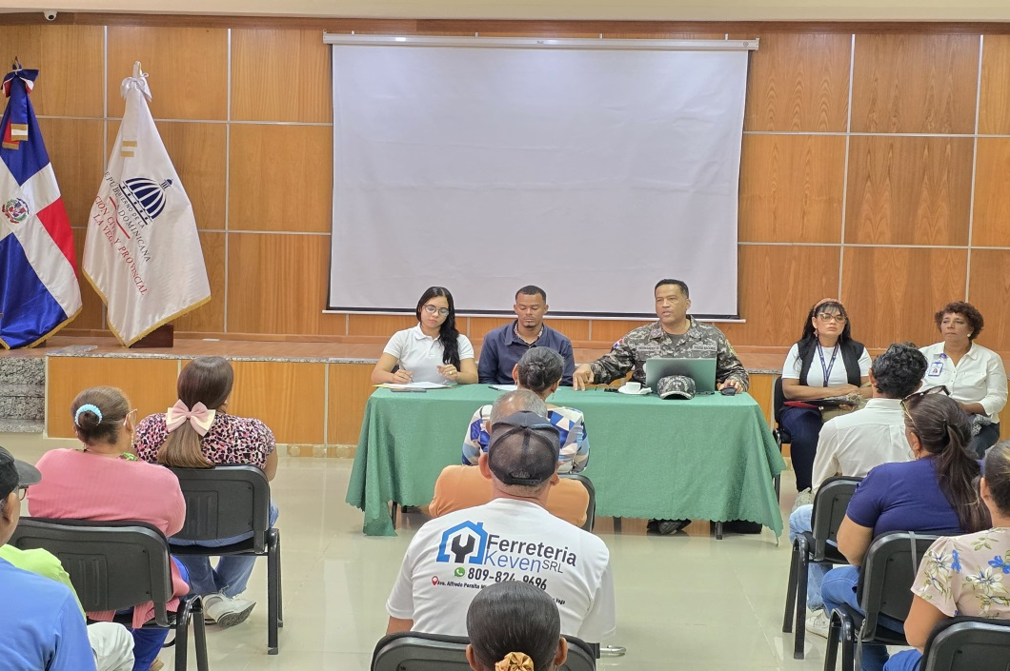

MUNICIPIO DE JIMA ABAJO
27-05-2025

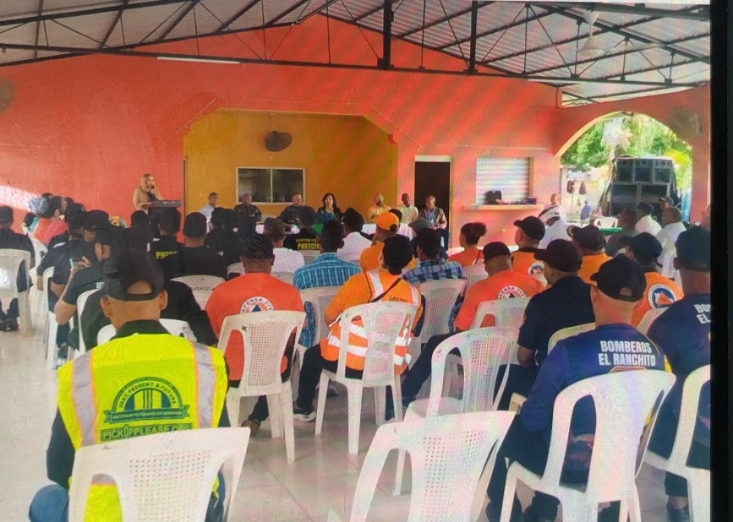

Problemáticas de la Mesa de Seguridad, Ciudadanía y Género en Jarabacoa

- Solicitud de operativos de migración en el municipio de completo de Jarabacoa.
- Solicitud de operativos de la D.N.C.D. en los parques, especialmente en el parque japonés.
- El doctor del Politécnico Salesiano solicita asistencia de un agente de DIGESETT para seguridad del Centro, donde ‘deliverys’ aprovechan los espacios de entrada y salida para venta de sustancias ilícitas afectando el centro educativo.
- El sr José Luis Paulino avisa que la patrulla del puente ‘El Yaque’ no está trabajando en la prevención y control de sustancias ilícitas; asimismo solicita la regulación a empresarios y choferes de transporte pesado, que no colaboran con la seguridad preventiva y responsabilidad ciudadana.
- Vanesa Robles, presidenta de la Junta de Vecinos Buena Vista, notifica que los comerciantes y empresarios están ocasionando ruidos en la confluencia; además solicita la señalización y reductores de velocidad en las escuelas.
- Comunitario solicita operativo de migración por inmigrantes armados en el sector de Paso Bajito.
- Omar Castillo de la Junta de Vecinos Las Javillas solicita mayor patrullaje preventivo en la zona debido a robos.
- Leomaris Puntiel solicita poner orden, disciplina y la regulación en la ruta de fourwheels por alta velocidad en el campo; para lo cual la ministra propone una reunión de articulación y coordinación de propietarios y representantes de rutas con el INTRAN, DIGESETT, Alcaldía y Ministerio de Turismo.
- Reportan problema de los niños en condición de calle a CONANI, que andan en altas horas de la noche.
FECHA: 08-MAYO-2025
HORA: 10:00 A.M.
LUGAR: SALA CAPITULAR DEL AYUNTAMIENTO MUNICIPAL

Compromisos y actividades institucionales a través de la Mesa de Seguridad, Ciudadanía y Género en el municipio de Jarabacoa

- El Director General Guzmán Peralta responde a la denuncia de seguimiento a los ‘deliverys’ y a los operativos de la Policía Nacional; y motiva al Coronel de la DIGESETT a implementar medidas con camiones pesados.
- La encargada de la Defensa Civil entrega informe a la Ministra de las eventualidades que atendieron en abril.
- La Ministra se comprometió a donar una camioneta al equipo de la Defensa Civil de Jarabacoa.
- La Ministra propone reunión de coordinación y articulación con propietarios de fourwheels Alcaldía, INTRANT.DIGESETT y Ministerio de Turismo para regulación de la ruta.

CONTROL DE ASISTENCIA DE LA ACTIVIDAD

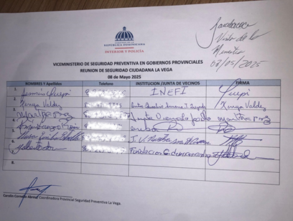

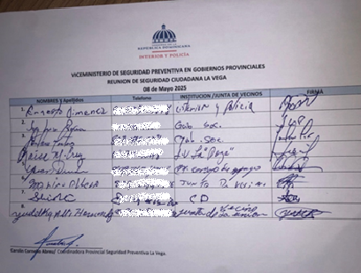

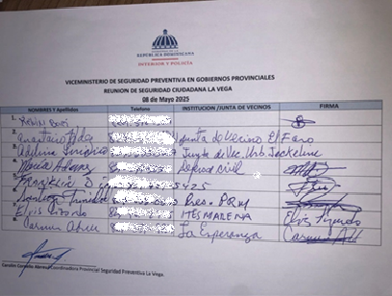

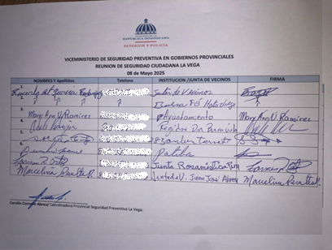
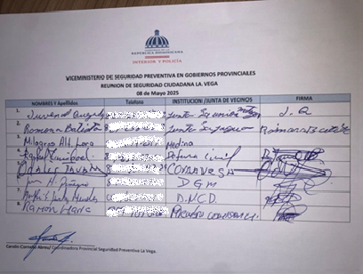

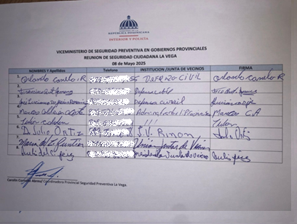

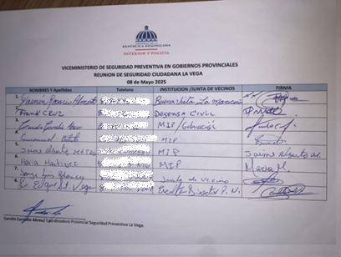
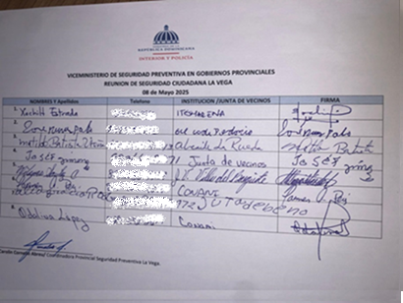

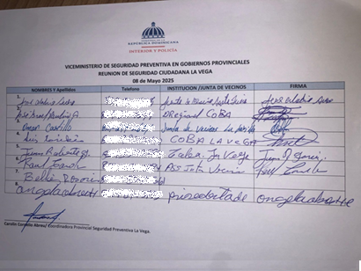

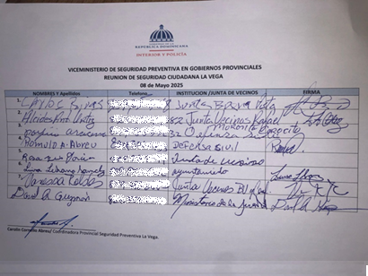
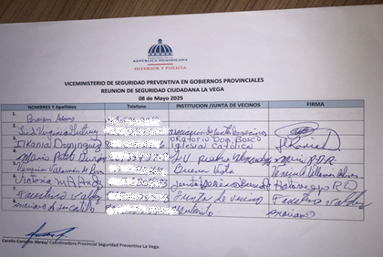

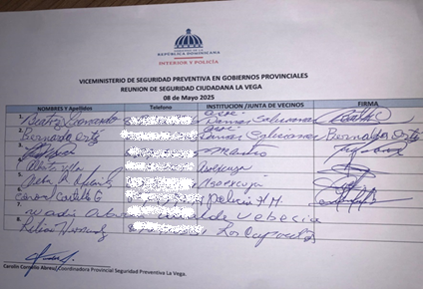

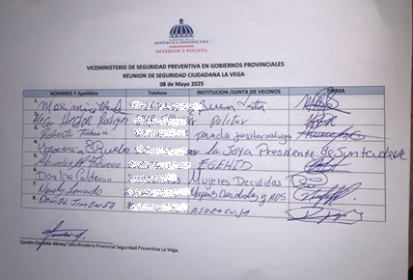

IMÁGENES DE LA ACTIVIDAD

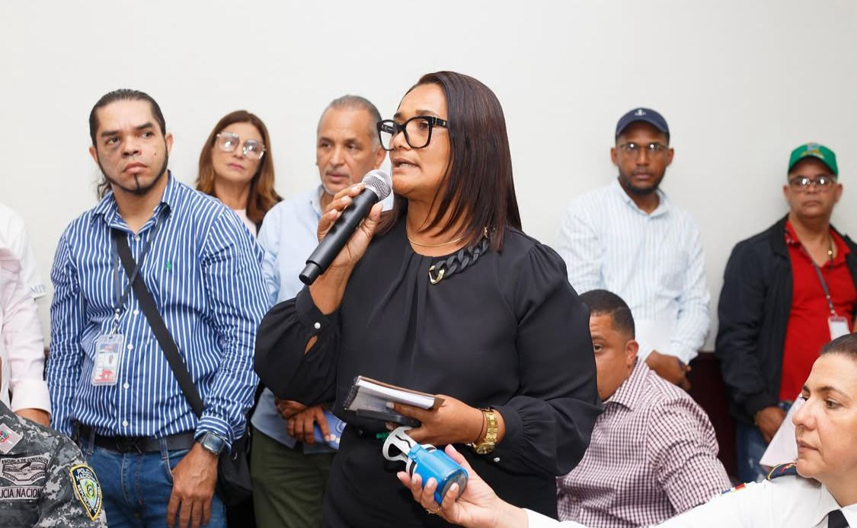

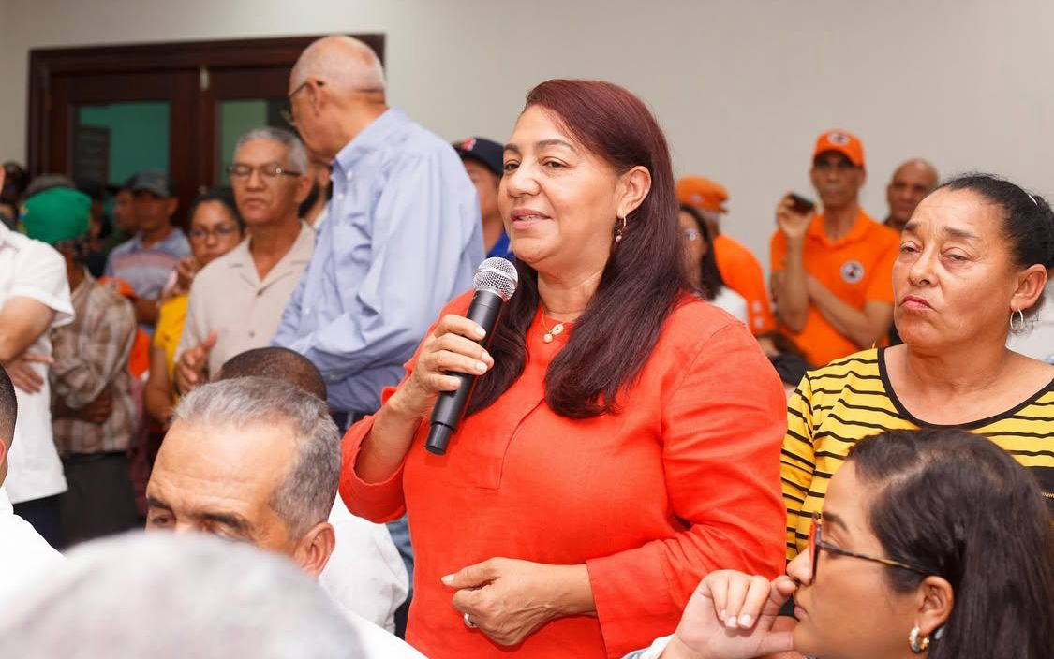

FECHA: 09-MAYO-2025
HORA: 10:00 A.M.
LUGAR: SALÓN DE LA GOBERNACIÓN LA VEGA

Problemáticas de la Mesa de Seguridad, Ciudadanía y Género
La Vega

- La comunitaria Andrea encarnación solicita intervención de Obras Públicas en el Puente de La Romera y Canta La Rana en Sabana Rey.

- Ana Hernández del sector de Villa Rosa solicita reductores de velocidad en la calle Toribio Ramírez por motoristas calibrando motocicletas en alta velocidad.

- Manuel Gutiérrez solicita intervención del puente de El Quemado y El Badén; así como más operativos de migración en el sector de Manga Larga, Cutupú.

- Hilario Pérez de María Auxiliadora notifica robos de antisocial en Calle #10 y C/#11.

- Aleida Mateo del sector Las canas solicita intervención de Medio ambiente y Salud Pública por una zanja que crea un fuerte hedor.

- Mirtha Sánchez de Las Primaveras Segunda solicita colocación de reductores de velocidad cerca del parque del sector, en la calle del Seguro Social y en la calle Máximo Gómez.

- Mirian Suriel de Soto, Los Hornos solicita a Obras Públicas arreglos de calles del sector.

- Ana Digna Lugo del sector Las Clavellinas solicita luminarias en varias calles

- María Emerlinda del sector Guaco Los Callejones en Los Valerios denuncia que camión de la basura solo pasa por lugares donde se les paga; además solicita intervención de Obras Públicas por hundimiento de suelo en el sector.

- Eladia Veras del sector Villa Esperanza solicita vigilancia nocturna de Policías Municipales en el área del Seguro Social.

- Marta López del sector María Estela notifica problema con el sistema cloacal y solicita asistencia de drenajes.

- Casilda Acosta del sector Villa Mera (detrás del Mercado) solicita regulación del servicio de recogida de basura.

- Sobeida Valerio del sector Los Valerios solicita al Ayuntamiento intervención de caminos vecinales y luminarias en el sector.

- María Cristina de la comunidad La Lima notifica a CONANI la intervención de 3 niños en condición de calle.

- Ignacia Almánzar solicita intervención de la Policía Nacional y COBA ante ‘teteos’ en el sector Los Barrancones; además de charlas preventivas de recolección de basura en su sector de María Auxiliadora.

Compromisos y actividades institucionales a través de la Mesa de Seguridad, Ciudadanía y Género La Vega

- 14 de mayo: Actividad de CONANI con líderes comunitarios para motivar casas de acogida.

- 16 de mayo: Actividad de D.N.C.D. con periodistas y sociedad civil para concientizar sobre uso y consecuencias de las sustancias ilícitas y el trabajo de la D.N.C.D.

- Ministerio de la Mujer ofrece charlas en escuelas, además de capacitaciones a través de INFOTEP en las comunidades.

- Encargada de la Dirección de Desarrollo de la Comunidad (DGDC) avisa que está ofreciendo capacitaciones, charlas preventivas, fumigaciones y operativos médicos.

CONTROL DE ASISTENCIA DE LA ACTIVIDAD

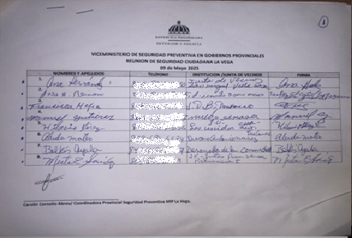

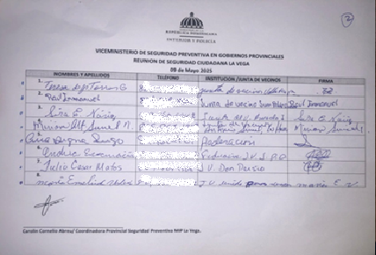

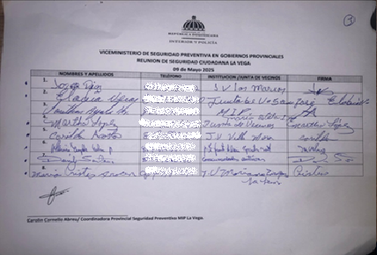
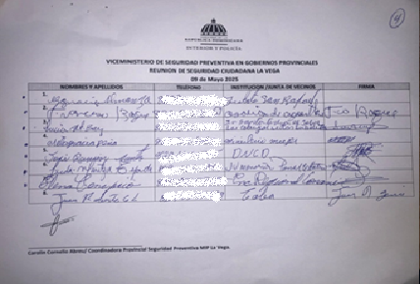

IMÁGENES DE LA ACTIVIDAD

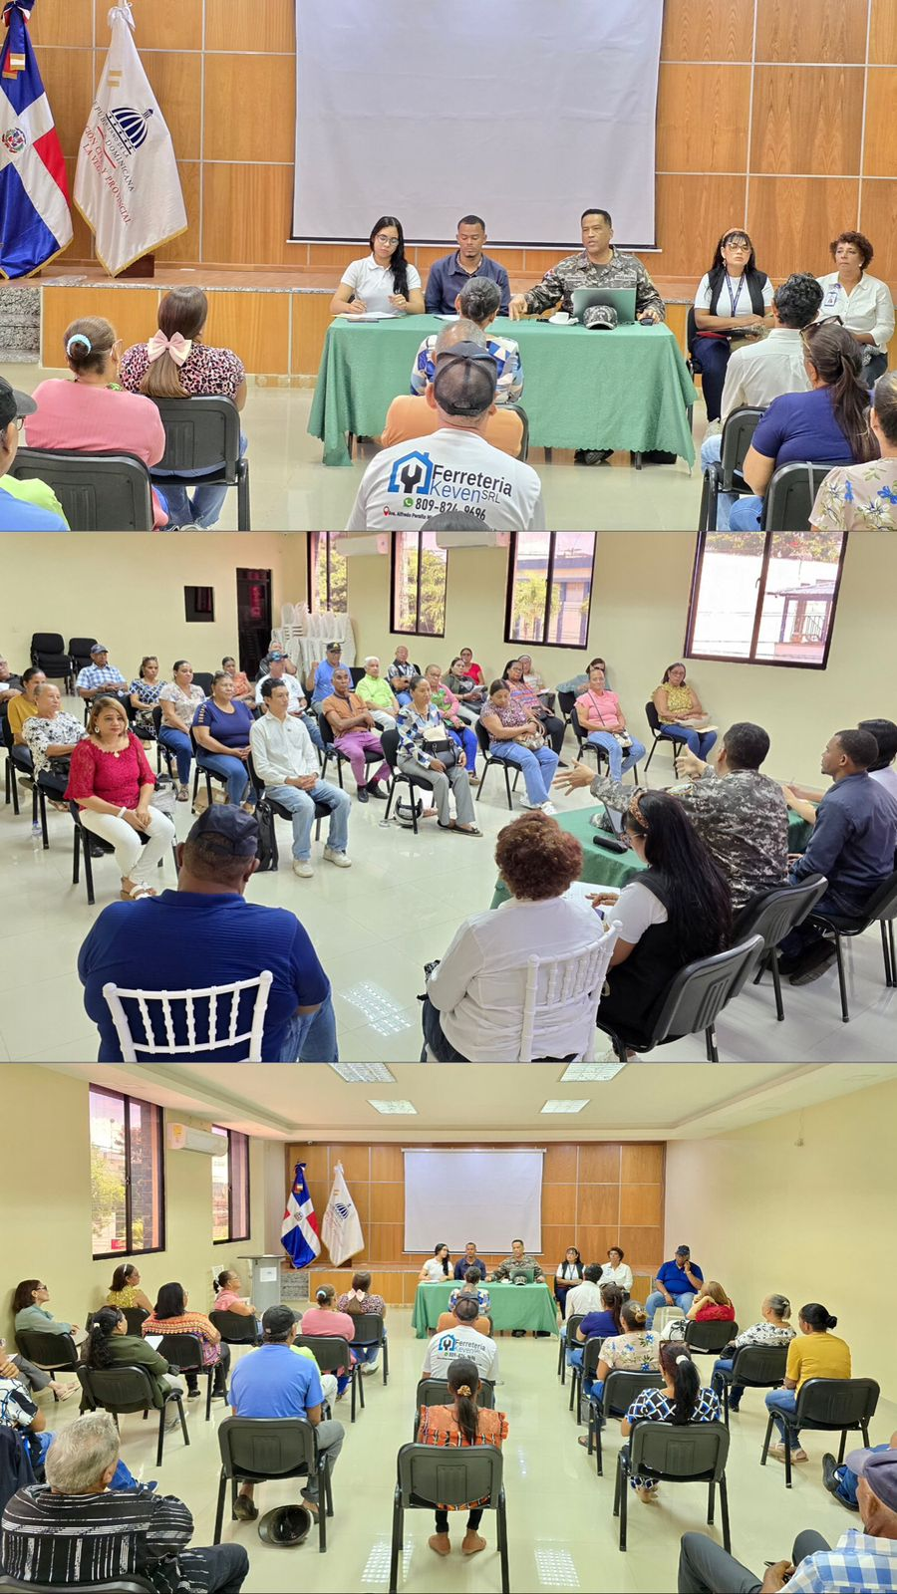

JUNIO
AGENDA DEL MES DE JUNIO 2025
CALENDARIO DE REUNIÓN DE MESA LOCAL DE SEGURIDAD CIUDADANÍA Y GÉNERO EN EL MUNICIPIO LA VEGA

MUNICIPIO | LUGAR | FECHA | HORA
La Vega | Gobernación Provincial | Viernes 06 de Junio | 10:00 A.M.
Constanza | Casa de La Cultura | Martes 10 de Junio | 10:00 A.M.
Jarabacoa | Ayuntamiento Municipal | Martes 24 de Junio | 10:00 A.M.
Sector Prof. Juan Boch | Club | Viernes 27 de Junio | 06:00 P.M.

MUNICIPIO DE LA VEGA
06-06-2025

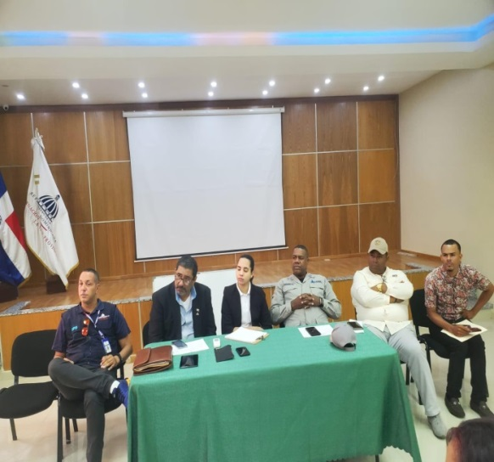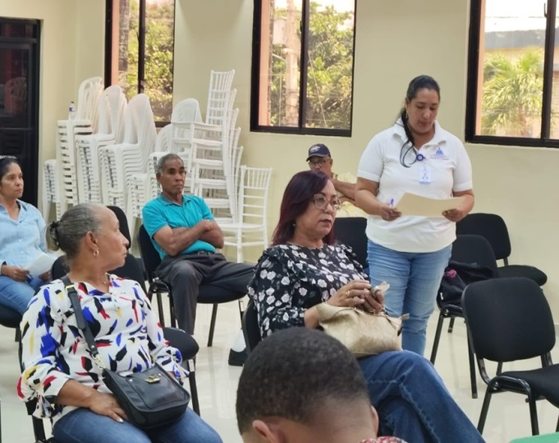

MUNICIPIO DE CONSTANZA
10-06-2025

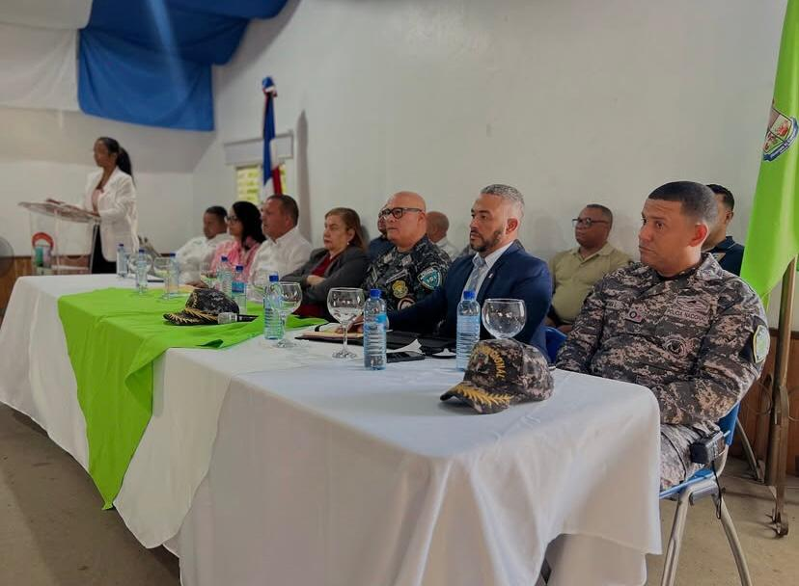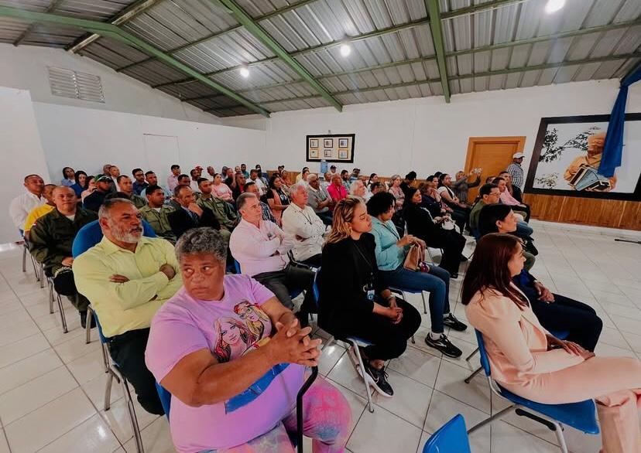

MUNICIPIO DE JARABACOA
24-06-2025

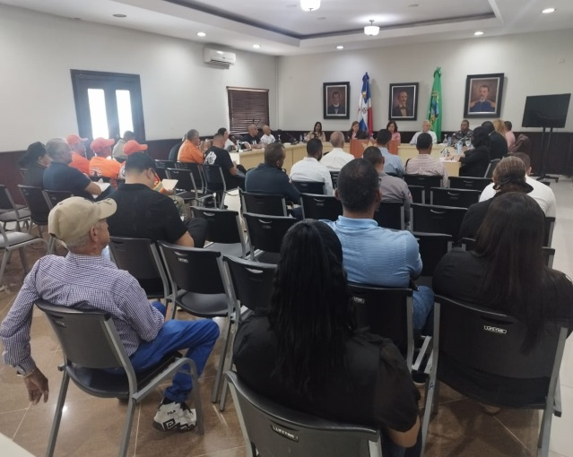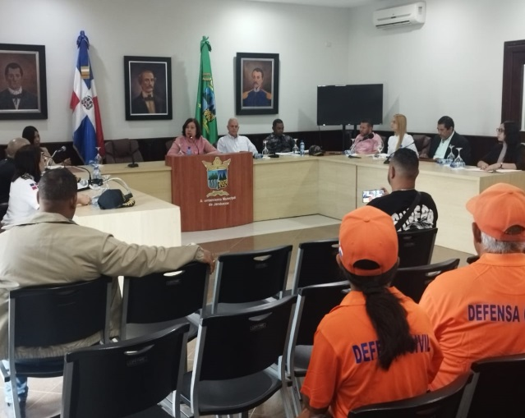

MUNICIPIO DE LA VEGA, SECTOR PROF. JUAN BOCH
27-06-2025

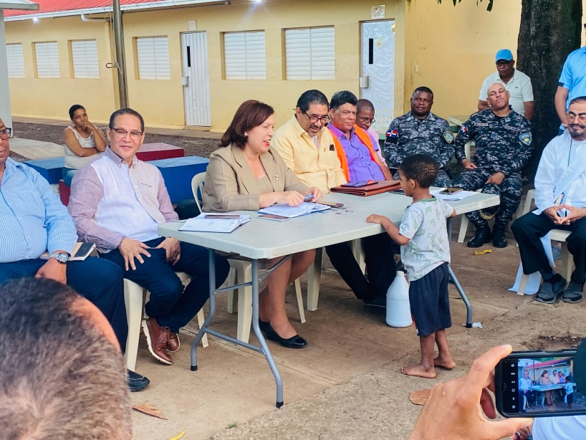

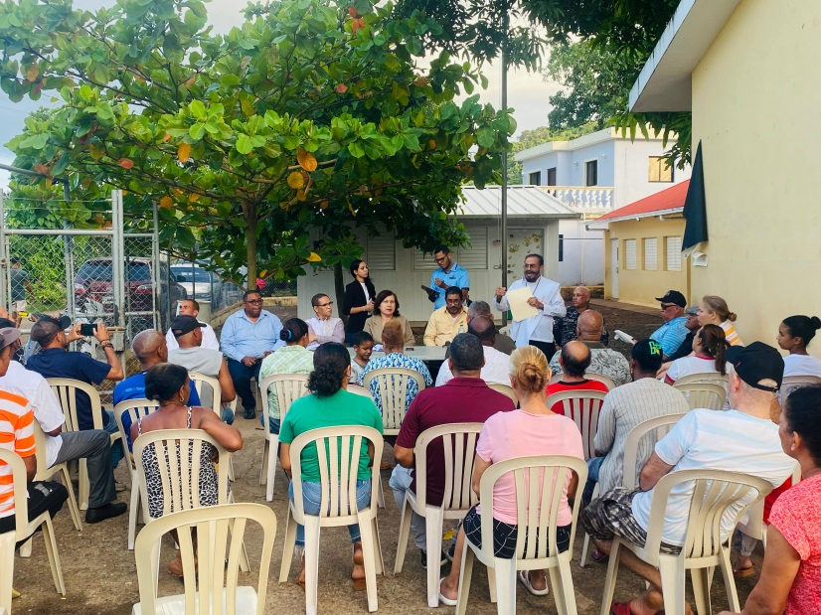

https://gobernacionlavega.gob.do/transparencia/comunicate-con-la-coordinadora-de-seguridad-ciudadana-la-vega/

Estadística Trimestral de Servicios

 |  | LOGROS DE MESA LOCAL DE SEGURIDAD, CIUDADANÍA Y GÉNERO
 | MES |  |  | CANTIDAD DE ACCIONES |  |  | LOCALIDAD | CONCEPTO
 | ABRIL |  |  | 18 |  |  | MUNICIPIO LA VEGA, PROV. LA VEGA | OPERATIVOS COMUNITARIOS Y PATRULLAJES
 | MAYO |  |  | 7 |  |  | MUNICIPIO LA VEGA, PROV. LA VEGA | OPERATIVOS COMUNITARIOS Y PATRULLAJES
 | JUNIO |  |  | 16 |  |  | MUNICIPIO LA VEGA, PROV. LA VEGA | OPERATIVOS COMUNITARIOS Y PATRULLAJES
 | TOTAL |  |  | 41
GESTIÓN DE PENSIÓN SOLIDARIA – CONAPE
MES |  |  |  | INSCRITOS |  | LOCALIDAD |  | CONCEPTO
ABRIL |  |  |  | 41 |  | MUNICIPIO LA VEGA, PROV. LA VEGA |  | GESTIÓN DE PENSIONES SOLIDARIA - CONAPE
MAYO |  |  |  | 78 |  | MUNICIPIO LA VEGA, PROV. LA VEGA |  | GESTIÓN DE PENSIONES SOLIDARIA - CONAPE
JUNIO |  |  |  | 49 |  | MUNICIPIO LA VEGA, PROV. LA VEGA |  | GESTIÓN DE PENSIONES SOLIDARIA - CONAPE
TOTAL |  |  |  | 168
LISTADO DE INSCRITOS EN LA GESTIÓN DE SOLICITUD DE PENSIÓN SOLIDARIA – CONAPE

No. | NOMBRE | LOCALIDAD | EDAD | CONCEPTO | M | F | T
1 | ADRIANO DELGADO DELGADO | MUNICIPIO LA VEGA, PROV. LA VEGA. | 65 | GESTION DE INSCRIPCION P/ PENSION SOLIDARIA - CONAPE | 1 |  | 1
2 | AGUEDA MARTE EVANGELISTA | MUNICIPIO LA VEGA, PROV. LA VEGA. | 74 | GESTION DE INSCRIPCION P/ PENSION SOLIDARIA - CONAPE |  | 1 | 1
3 | ALBERTO DE LA ROSA | MUNICIPIO LA VEGA, PROV. LA VEGA. | 82 | GESTION DE INSCRIPCION P/ PENSION SOLIDARIA - CONAPE | 1 |  | 1
4 | ALEJANDRINA FERNANDEZ HERNANDEZ | MUNICIPIO LA VEGA, PROV. LA VEGA. | 70 | GESTION DE INSCRIPCION P/ PENSION SOLIDARIA - CONAPE |  | 1 | 1
5 | ALEJANDRINA TORRES REYES | MUNICIPIO LA VEGA, PROV. LA VEGA. | 70 | GESTION DE INSCRIPCION P/ PENSION SOLIDARIA - CONAPE |  | 1 | 1
6 | ALTAGRACIA LOPEZ | MUNICIPIO LA VEGA, PROV. LA VEGA. | 73 | GESTION DE INSCRIPCION P/ PENSION SOLIDARIA - CONAPE |  | 1 | 1
7 | ANA ANTONIA LEON CONTRERAS | MUNICIPIO LA VEGA, PROV. LA VEGA. | 64 | GESTION DE INSCRIPCION P/ PENSION SOLIDARIA - CONAPE |  | 1 | 1
8 | ANA JOSEFA ROMERO PEÑA | MUNICIPIO LA VEGA, PROV. LA VEGA. | 74 | GESTION DE INSCRIPCION P/ PENSION SOLIDARIA - CONAPE |  | 1 | 1
9 | ANA JULIA CACERES GARCIA | MUNICIPIO LA VEGA, PROV. LA VEGA. | 85 | GESTION DE INSCRIPCION P/ PENSION SOLIDARIA - CONAPE |  | 1 | 1
10 | ANA MARIA DE JESUS MORILLO QUEZADA | MUNICIPIO LA VEGA, PROV. LA VEGA. | 77 | GESTION DE INSCRIPCION P/ PENSION SOLIDARIA - CONAPE |  | 1 | 1
11 | ANA MARIA MOTA | MUNICIPIO LA VEGA, PROV. LA VEGA. | 72 | GESTION DE INSCRIPCION P/ PENSION SOLIDARIA - CONAPE |  | 1 | 1
12 | ANA MERCEDES DIAZ | MUNICIPIO LA VEGA, PROV. LA VEGA. | 61 | GESTION DE INSCRIPCION P/ PENSION SOLIDARIA - CONAPE |  | 1 | 1
13 | ANA MERCEDES HERNANDEZ CAPELLAN | MUNICIPIO LA VEGA, PROV. LA VEGA. | 79 | GESTION DE INSCRIPCION P/ PENSION SOLIDARIA - CONAPE |  | 1 | 1
14 | ANA MERCEDES MORFA ABREU | MUNICIPIO LA VEGA, PROV. LA VEGA. | 64 | GESTION DE INSCRIPCION P/ PENSION SOLIDARIA - CONAPE |  | 1 | 1
15 | ANA MERCEDES SANTOS PEGUERO | MUNICIPIO LA VEGA, PROV. LA VEGA. | 73 | GESTION DE INSCRIPCION P/ PENSION SOLIDARIA - CONAPE |  | 1 | 1
16 | ANGELA CEPIN | MUNICIPIO LA VEGA, PROV. LA VEGA. | 66 | GESTION DE INSCRIPCION P/ PENSION SOLIDARIA - CONAPE |  | 1 | 1
17 | ANTONIA PEREZ ALONSO | MUNICIPIO LA VEGA, PROV. LA VEGA. | 73 | GESTION DE INSCRIPCION P/ PENSION SOLIDARIA - CONAPE |  | 1 | 1
18 | ANTONIO DIAZ CAPELLAN | MUNICIPIO LA VEGA, PROV. LA VEGA. | 73 | GESTION DE INSCRIPCION P/ PENSION SOLIDARIA - CONAPE | 1 |  | 1
19 | ANTONIO YGNOCENCIO HERNANDEZ CEPEDA | MUNICIPIO LA VEGA, PROV. LA VEGA. | 75 | GESTION DE INSCRIPCION P/ PENSION SOLIDARIA - CONAPE | 1 |  | 1
20 | ARELIS JOSEFINA NUÑEZ BATISTA | MUNICIPIO LA VEGA, PROV. LA VEGA. | 62 | GESTION DE INSCRIPCION P/ PENSION SOLIDARIA - CONAPE |  | 1 | 1
21 | ARISMENDI ALMONTE HERNANDEZ | MUNICIPIO LA VEGA, PROV. LA VEGA. | 62 | GESTION DE INSCRIPCION P/ PENSION SOLIDARIA - CONAPE | 1 |  | 1
22 | BEATRIZ REYES PEREZ | MUNICIPIO LA VEGA, PROV. LA VEGA. | 67 | GESTION DE INSCRIPCION P/ PENSION SOLIDARIA - CONAPE |  | 1 | 1
23 | BERNANCIO ANTONIO GARCIA JIMENEZ | MUNICIPIO LA VEGA, PROV. LA VEGA. | 79 | GESTION DE INSCRIPCION P/ PENSION SOLIDARIA - CONAPE | 1 |  | 1
24 | BERNARDO CAMACHO JIMENEZ | MUNICIPIO LA VEGA, PROV. LA VEGA. | 72 | GESTION DE INSCRIPCION P/ PENSION SOLIDARIA - CONAPE | 1 |  | 1
25 | BERNARDO VASQUEZ SOSA | MUNICIPIO LA VEGA, PROV. LA VEGA. | 69 | GESTION DE INSCRIPCION P/ PENSION SOLIDARIA - CONAPE | 1 |  | 1
26 | BUENAVENTURA MERCEDES CRUZ | MUNICIPIO LA VEGA, PROV. LA VEGA. | 75 | GESTION DE INSCRIPCION P/ PENSION SOLIDARIA - CONAPE |  | 1 | 1
27 | CANDIDA ROSA GRACIANO TAPIA | MUNICIPIO LA VEGA, PROV. LA VEGA. | 73 | GESTION DE INSCRIPCION P/ PENSION SOLIDARIA - CONAPE |  | 1 | 1
28 | CANDIDO AQUINO MARTE | MUNICIPIO LA VEGA, PROV. LA VEGA. | 66 | GESTION DE INSCRIPCION P/ PENSION SOLIDARIA - CONAPE | 1 |  | 1
29 | CARIDAD FRANCISCA NUÑEZ BATISTA | MUNICIPIO LA VEGA, PROV. LA VEGA. | 60 | GESTION DE INSCRIPCION P/ PENSION SOLIDARIA - CONAPE |  | 1 | 1
30 | CARLOS PORFIRIO ABREU CEPEDA | MUNICIPIO LA VEGA, PROV. LA VEGA. | 62 | GESTION DE INSCRIPCION P/ PENSION SOLIDARIA - CONAPE | 1 |  | 1
31 | CARMEN CELESTE GARCIA | MUNICIPIO LA VEGA, PROV. LA VEGA. | 69 | GESTION DE INSCRIPCION P/ PENSION SOLIDARIA - CONAPE |  | 1 | 1
32 | CARMEN MARIA MARTE | MUNICIPIO LA VEGA, PROV. LA VEGA. | 66 | GESTION DE INSCRIPCION P/ PENSION SOLIDARIA - CONAPE |  | 1 | 1
33 | CATALINO PAULINO | MUNICIPIO LA VEGA, PROV. LA VEGA. | 70 | GESTION DE INSCRIPCION P/ PENSION SOLIDARIA - CONAPE | 1 |  | 1
34 | CLARA JOSEFINA ALTAGRACIA PORTES FERNANDEZ | MUNICIPIO LA VEGA, PROV. LA VEGA. | 67 | GESTION DE INSCRIPCION P/ PENSION SOLIDARIA - CONAPE |  | 1 | 1
35 | CRISTINA SALCE MARTINEZ | MUNICIPIO LA VEGA, PROV. LA VEGA. | 70 | GESTION DE INSCRIPCION P/ PENSION SOLIDARIA - CONAPE |  | 1 | 1
36 | DAMIAN FRANCISCO BASILIS RODRIGUEZ | MUNICIPIO LA VEGA, PROV. LA VEGA. | 63 | GESTION DE INSCRIPCION P/ PENSION SOLIDARIA - CONAPE | 1 |  | 1
37 | DAYSI MARIA JIMENEZ | MUNICIPIO LA VEGA, PROV. LA VEGA. | 63 | GESTION DE INSCRIPCION P/ PENSION SOLIDARIA - CONAPE |  | 1 | 1
38 | DIONISIO PAULINO ROMAN | MUNICIPIO LA VEGA, PROV. LA VEGA. | 90 | GESTION DE INSCRIPCION P/ PENSION SOLIDARIA - CONAPE | 1 |  | 1
39 | DOMINGA ALTAGRACIA VIDAL | MUNICIPIO LA VEGA, PROV. LA VEGA. | 65 | GESTION DE INSCRIPCION P/ PENSION SOLIDARIA - CONAPE |  | 1 | 1
40 | DOMINGA AMPARO GARCIA CACERES | MUNICIPIO LA VEGA, PROV. LA VEGA. | 66 | GESTION DE INSCRIPCION P/ PENSION SOLIDARIA - CONAPE |  | 1 | 1
41 | DOMINGO ANTONIO MARMOLEJOS PAULINO | MUNICIPIO LA VEGA, PROV. LA VEGA. | 75 | GESTION DE INSCRIPCION P/ PENSION SOLIDARIA - CONAPE | 1 |  | 1
42 | DULCE NELI DE LEON | MUNICIPIO LA VEGA, PROV. LA VEGA. | 70 | GESTION DE INSCRIPCION P/ PENSION SOLIDARIA - CONAPE |  | 1 | 1
43 | ELADIO BLANCO FERNANDEZ | MUNICIPIO LA VEGA, PROV. LA VEGA. | 71 | GESTION DE INSCRIPCION P/ PENSION SOLIDARIA - CONAPE | 1 |  | 1
44 | ELBA MERCEDES HERNANDEZ | MUNICIPIO LA VEGA, PROV. LA VEGA. | 73 | GESTION DE INSCRIPCION P/ PENSION SOLIDARIA - CONAPE |  | 1 | 1
45 | ELCIRA ROSARIO DE RAMIREZ ROSARIO | MUNICIPIO LA VEGA, PROV. LA VEGA. | 91 | GESTION DE INSCRIPCION P/ PENSION SOLIDARIA - CONAPE |  | 1 | 1
46 | ELIAS DE JESUS MOTA HERNANDEZ | MUNICIPIO LA VEGA, PROV. LA VEGA. | 62 | GESTION DE INSCRIPCION P/ PENSION SOLIDARIA - CONAPE | 1 |  | 1
47 | ELIGIO DE JESUS DIAZ HERRERA | MUNICIPIO LA VEGA, PROV. LA VEGA. | 80 | GESTION DE INSCRIPCION P/ PENSION SOLIDARIA - CONAPE | 1 |  | 1
48 | ELPIDIO GARCIA FRANCISCO | MUNICIPIO LA VEGA, PROV. LA VEGA. | 81 | GESTION DE INSCRIPCION P/ PENSION SOLIDARIA - CONAPE | 1 |  | 1
49 | ELSA ALTAGRACIA MUÑOZ | MUNICIPIO LA VEGA, PROV. LA VEGA. | 78 | GESTION DE INSCRIPCION P/ PENSION SOLIDARIA - CONAPE |  | 1 | 1
50 | ELVIRA CASTILLO | MUNICIPIO LA VEGA, PROV. LA VEGA. | 70 | GESTION DE INSCRIPCION P/ PENSION SOLIDARIA - CONAPE |  | 1 | 1
51 | EMENEGILDO LIRIANO RAMIREZ | MUNICIPIO LA VEGA, PROV. LA VEGA. | 65 | GESTION DE INSCRIPCION P/ PENSION SOLIDARIA - CONAPE | 1 |  | 1
52 | EUGENIA GRACIANO ULLOLA | MUNICIPIO LA VEGA, PROV. LA VEGA. | 75 | GESTION DE INSCRIPCION P/ PENSION SOLIDARIA - CONAPE |  | 1 | 1
53 | EUGENIA ROSA LIDIA GONZALEZ MORALES | MUNICIPIO LA VEGA, PROV. LA VEGA. | 70 | GESTION DE INSCRIPCION P/ PENSION SOLIDARIA - CONAPE |  | 1 | 1
54 | EVARISTA LILIANA BALDERA | MUNICIPIO LA VEGA, PROV. LA VEGA. | 60 | GESTION DE INSCRIPCION P/ PENSION SOLIDARIA - CONAPE |  | 1 | 1
55 | FERNANDO BRUNO SANCHEZ | MUNICIPIO LA VEGA, PROV. LA VEGA. | 60 | GESTION DE INSCRIPCION P/ PENSION SOLIDARIA - CONAPE | 1 |  | 1
56 | FRANCISCA GUTIERREZ MORILLO | MUNICIPIO LA VEGA, PROV. LA VEGA. | 64 | GESTION DE INSCRIPCION P/ PENSION SOLIDARIA - CONAPE |  | 1 | 1
57 | FRANCISCA MILEDYS RODRIGUEZ HERNANDEZ | MUNICIPIO LA VEGA, PROV. LA VEGA. | 68 | GESTION DE INSCRIPCION P/ PENSION SOLIDARIA - CONAPE |  | 1 | 1
58 | FRANCISCA PAULINO | MUNICIPIO LA VEGA, PROV. LA VEGA. | 82 | GESTION DE INSCRIPCION P/ PENSION SOLIDARIA - CONAPE |  | 1 | 1
59 | FRANCISCO TOLENTINO DUARTE CACERES | MUNICIPIO LA VEGA, PROV. LA VEGA. | 72 | GESTION DE INSCRIPCION P/ PENSION SOLIDARIA - CONAPE | 1 |  | 1
60 | GAVINO ANTONIO CAPELLAN BATISTA | MUNICIPIO LA VEGA, PROV. LA VEGA. | 72 | GESTION DE INSCRIPCION P/ PENSION SOLIDARIA - CONAPE | 1 |  | 1
61 | GEORGINA EDUVIGIS BUENO | MUNICIPIO LA VEGA, PROV. LA VEGA. | 60 | GESTION DE INSCRIPCION P/ PENSION SOLIDARIA - CONAPE |  | 1 | 1
62 | GLADYS RAMIREZ | MUNICIPIO LA VEGA, PROV. LA VEGA. | 68 | GESTION DE INSCRIPCION P/ PENSION SOLIDARIA - CONAPE |  | 1 | 1
63 | GLORIA PEREZ PEREZ | MUNICIPIO LA VEGA, PROV. LA VEGA. | 68 | GESTION DE INSCRIPCION P/ PENSION SOLIDARIA - CONAPE |  | 1 | 1
64 | HECTOR RAMIRO FRANCO MUÑOZ | MUNICIPIO LA VEGA, PROV. LA VEGA. | 61 | GESTION DE INSCRIPCION P/ PENSION SOLIDARIA - CONAPE | 1 |  | 1
65 | HILDA YOLANDA CAPELLAN FERNANDEZ | MUNICIPIO LA VEGA, PROV. LA VEGA. | 72 | GESTION DE INSCRIPCION P/ PENSION SOLIDARIA - CONAPE |  | 1 | 1
66 | IGNACIO ANTONIO MONTAS VENTURA | MUNICIPIO LA VEGA, PROV. LA VEGA. | 68 | GESTION DE INSCRIPCION P/ PENSION SOLIDARIA - CONAPE | 1 |  | 1
67 | INOCENCIO DE JESUS ROSARIO SANTANA | MUNICIPIO LA VEGA, PROV. LA VEGA. | 75 | GESTION DE INSCRIPCION P/ PENSION SOLIDARIA - CONAPE | 1 |  | 1
68 | IRMA TORIBIO VERAS | MUNICIPIO LA VEGA, PROV. LA VEGA. | 73 | GESTION DE INSCRIPCION P/ PENSION SOLIDARIA - CONAPE |  | 1 | 1
69 | ISABEL MARIA DIAZ DIAZ | MUNICIPIO LA VEGA, PROV. LA VEGA. | 81 | GESTION DE INSCRIPCION P/ PENSION SOLIDARIA - CONAPE |  | 1 | 1
70 | JAVIER DE JESUS BRITO TAVERAS | MUNICIPIO LA VEGA, PROV. LA VEGA. | 62 | GESTION DE INSCRIPCION P/ PENSION SOLIDARIA - CONAPE | 1 |  | 1
71 | JESUS GARCIA FLORES | MUNICIPIO LA VEGA, PROV. LA VEGA. | 69 | GESTION DE INSCRIPCION P/ PENSION SOLIDARIA - CONAPE | 1 |  | 1
72 | JOSE ANTONIO LEONARDO MARTE | MUNICIPIO LA VEGA, PROV. LA VEGA. | 74 | GESTION DE INSCRIPCION P/ PENSION SOLIDARIA - CONAPE | 1 |  | 1
73 | JOSE FABIAN | MUNICIPIO LA VEGA, PROV. LA VEGA. | 69 | GESTION DE INSCRIPCION P/ PENSION SOLIDARIA - CONAPE | 1 |  | 1
74 | JOSE FRANCISCO PEREZ VALDEZ | MUNICIPIO LA VEGA, PROV. LA VEGA. | 61 | GESTION DE INSCRIPCION P/ PENSION SOLIDARIA - CONAPE | 1 |  | 1
75 | JOSE NICOLAS PERDOMO CASTILLO | MUNICIPIO LA VEGA, PROV. LA VEGA. | 72 | GESTION DE INSCRIPCION P/ PENSION SOLIDARIA - CONAPE | 1 |  | 1
76 | JOSE RAFAEL CEPEDA HERNANDEZ | MUNICIPIO LA VEGA, PROV. LA VEGA. | 74 | GESTION DE INSCRIPCION P/ PENSION SOLIDARIA - CONAPE | 1 |  | 1
77 | JOSE RAMON BONILLA HERNANDEZ | MUNICIPIO LA VEGA, PROV. LA VEGA. | 85 | GESTION DE INSCRIPCION P/ PENSION SOLIDARIA - CONAPE | 1 |  | 1
78 | JOSE ROMANO ROSARIO PEREZ | MUNICIPIO LA VEGA, PROV. LA VEGA. | 77 | GESTION DE INSCRIPCION P/ PENSION SOLIDARIA - CONAPE | 1 |  | 1
79 | JOSEFINA DIANA DE LA CRUZ COSME | MUNICIPIO LA VEGA, PROV. LA VEGA. | 87 | GESTION DE INSCRIPCION P/ PENSION SOLIDARIA - CONAPE |  | 1 | 1
80 | JOVINA ALTAGRACIA ABREU | MUNICIPIO LA VEGA, PROV. LA VEGA. | 72 | GESTION DE INSCRIPCION P/ PENSION SOLIDARIA - CONAPE |  | 1 | 1
81 | JUAN ANTONIO EVANGELISTA DE JESUS | MUNICIPIO LA VEGA, PROV. LA VEGA. | 66 | GESTION DE INSCRIPCION P/ PENSION SOLIDARIA - CONAPE | 1 |  | 1
82 | JUAN BAUTISTA JIMENEZ NUÑEZ | MUNICIPIO LA VEGA, PROV. LA VEGA. | 71 | GESTION DE INSCRIPCION P/ PENSION SOLIDARIA - CONAPE | 1 |  | 1
83 | JUANA CEPEDA BATISTA | MUNICIPIO LA VEGA, PROV. LA VEGA. | 62 | GESTION DE INSCRIPCION P/ PENSION SOLIDARIA - CONAPE |  | 1 | 1
84 | JUANA FABIAN | MUNICIPIO LA VEGA, PROV. LA VEGA. | 64 | GESTION DE INSCRIPCION P/ PENSION SOLIDARIA - CONAPE |  | 1 | 1
85 | JUANA FRANCISCA SOSA DE VALERIO | MUNICIPIO LA VEGA, PROV. LA VEGA. | 72 | GESTION DE INSCRIPCION P/ PENSION SOLIDARIA - CONAPE |  | 1 | 1
86 | JULIO PIMENTEL | MUNICIPIO LA VEGA, PROV. LA VEGA. | 69 | GESTION DE INSCRIPCION P/ PENSION SOLIDARIA - CONAPE | 1 |  | 1
87 | LEONIDAS VASQUEZ REINOSO | MUNICIPIO LA VEGA, PROV. LA VEGA. | 66 | GESTION DE INSCRIPCION P/ PENSION SOLIDARIA - CONAPE |  | 1 | 1
88 | LUCAS EVANGELISTA POLANCO PEREZ | MUNICIPIO LA VEGA, PROV. LA VEGA. | 67 | GESTION DE INSCRIPCION P/ PENSION SOLIDARIA - CONAPE | 1 |  | 1
89 | LUCAS RODRIGUEZ VASQUEZ | MUNICIPIO LA VEGA, PROV. LA VEGA. | 66 | GESTION DE INSCRIPCION P/ PENSION SOLIDARIA - CONAPE | 1 |  | 1
90 | LUIS FABRE PEREZ | MUNICIPIO LA VEGA, PROV. LA VEGA. | 69 | GESTION DE INSCRIPCION P/ PENSION SOLIDARIA - CONAPE | 1 |  | 1
91 | LUIS JAVIER CONCEPCION | MUNICIPIO LA VEGA, PROV. LA VEGA. | 63 | GESTION DE INSCRIPCION P/ PENSION SOLIDARIA - CONAPE | 1 |  | 1
92 | LUIS MANUEL VILORIA GARCIA | MUNICIPIO LA VEGA, PROV. LA VEGA. | 72 | GESTION DE INSCRIPCION P/ PENSION SOLIDARIA - CONAPE | 1 |  | 1
93 | LUZ ANTONIA RUFINO RODRIGUEZ | MUNICIPIO LA VEGA, PROV. LA VEGA. | 69 | GESTION DE INSCRIPCION P/ PENSION SOLIDARIA - CONAPE |  | 1 | 1
94 | LUZ MERCEDES SOSA VELOZ | MUNICIPIO LA VEGA, PROV. LA VEGA. | 62 | GESTION DE INSCRIPCION P/ PENSION SOLIDARIA - CONAPE |  | 1 | 1
95 | LUZ TAVERAS MARTE | MUNICIPIO LA VEGA, PROV. LA VEGA. | 71 | GESTION DE INSCRIPCION P/ PENSION SOLIDARIA - CONAPE |  | 1 | 1
96 | MANUEL ANTONIO AUDE SUSANA | MUNICIPIO LA VEGA, PROV. LA VEGA. | 80 | GESTION DE INSCRIPCION P/ PENSION SOLIDARIA - CONAPE | 1 |  | 1
97 | MARCELINO MERCEDES PUELLO CACERES | MUNICIPIO LA VEGA, PROV. LA VEGA. | 75 | GESTION DE INSCRIPCION P/ PENSION SOLIDARIA - CONAPE | 1 |  | 1
98 | MARCOS ANTONIO HERNANDEZ GOMEZ | MUNICIPIO LA VEGA, PROV. LA VEGA. | 70 | GESTION DE INSCRIPCION P/ PENSION SOLIDARIA - CONAPE | 1 |  | 1
99 | MARGARITA ASUNCION PUTIEL CANELA | MUNICIPIO LA VEGA, PROV. LA VEGA. | 72 | GESTION DE INSCRIPCION P/ PENSION SOLIDARIA - CONAPE |  | 1 | 1
100 | MARIA ALTAGRACIA BALDERA | MUNICIPIO LA VEGA, PROV. LA VEGA. | 68 | GESTION DE INSCRIPCION P/ PENSION SOLIDARIA - CONAPE |  | 1 | 1
101 | MARIA ALTAGRACIA PAULINO DE GERALDINO | MUNICIPIO LA VEGA, PROV. LA VEGA. | 66 | GESTION DE INSCRIPCION P/ PENSION SOLIDARIA - CONAPE |  | 1 | 1
102 | MARIA ANTONIA PEÑA PAYANO | MUNICIPIO LA VEGA, PROV. LA VEGA. | 67 | GESTION DE INSCRIPCION P/ PENSION SOLIDARIA - CONAPE |  | 1 | 1
103 | MARIA BIENVENIDA JORGE | MUNICIPIO LA VEGA, PROV. LA VEGA. | 86 | GESTION DE INSCRIPCION P/ PENSION SOLIDARIA - CONAPE |  | 1 | 1
104 | MARIA CORCINO JOAQUIN | MUNICIPIO LA VEGA, PROV. LA VEGA. | 79 | GESTION DE INSCRIPCION P/ PENSION SOLIDARIA - CONAPE |  | 1 | 1
105 | MARIA CRISITNA DIAZ VELOZ | MUNICIPIO LA VEGA, PROV. LA VEGA. | 64 | GESTION DE INSCRIPCION P/ PENSION SOLIDARIA - CONAPE |  | 1 | 1
106 | MARIA DE JESUS ROSA DE PORTORREAL | MUNICIPIO LA VEGA, PROV. LA VEGA. | 69 | GESTION DE INSCRIPCION P/ PENSION SOLIDARIA - CONAPE |  | 1 | 1
107 | MARIA DIAZ BRITO | MUNICIPIO LA VEGA, PROV. LA VEGA. | 66 | GESTION DE INSCRIPCION P/ PENSION SOLIDARIA - CONAPE |  | 1 | 1
108 | MARIA ELENA MORFA ABREU | MUNICIPIO LA VEGA, PROV. LA VEGA. | 61 | GESTION DE INSCRIPCION P/ PENSION SOLIDARIA - CONAPE |  | 1 | 1
109 | MARIA ESPERANZA JEREZ ROSARIO | MUNICIPIO LA VEGA, PROV. LA VEGA. | 79 | GESTION DE INSCRIPCION P/ PENSION SOLIDARIA - CONAPE |  | 1 | 1
110 | MARIA MATILDE CASTILLO DE LEON | MUNICIPIO LA VEGA, PROV. LA VEGA. | 66 | GESTION DE INSCRIPCION P/ PENSION SOLIDARIA - CONAPE |  | 1 | 1
111 | MARIA MINERVA CARABALLO MARMOLEJOS | MUNICIPIO LA VEGA, PROV. LA VEGA. | 67 | GESTION DE INSCRIPCION P/ PENSION SOLIDARIA - CONAPE |  | 1 | 1
112 | MARIA PILAR GABIN VICENTE DE FLORES | MUNICIPIO LA VEGA, PROV. LA VEGA. | 70 | GESTION DE INSCRIPCION P/ PENSION SOLIDARIA - CONAPE |  | 1 | 1
113 | MARIA PLASENCIA DE DELGADO | MUNICIPIO LA VEGA, PROV. LA VEGA. | 63 | GESTION DE INSCRIPCION P/ PENSION SOLIDARIA - CONAPE |  | 1 | 1
114 | MARIA YOLANDA SANTOS | MUNICIPIO LA VEGA, PROV. LA VEGA. | 75 | GESTION DE INSCRIPCION P/ PENSION SOLIDARIA - CONAPE |  | 1 | 1
115 | MARIA YRENE SUAREZ LOPEZ | MUNICIPIO LA VEGA, PROV. LA VEGA. | 74 | GESTION DE INSCRIPCION P/ PENSION SOLIDARIA - CONAPE |  | 1 | 1
116 | MARINA RAMIREZ ADAMES | MUNICIPIO LA VEGA, PROV. LA VEGA. | 67 | GESTION DE INSCRIPCION P/ PENSION SOLIDARIA - CONAPE |  | 1 | 1
117 | MARINO ANTONIO DE JESUS BUENO RUFINO | MUNICIPIO LA VEGA, PROV. LA VEGA. | 75 | GESTION DE INSCRIPCION P/ PENSION SOLIDARIA - CONAPE | 1 |  | 1
118 | MARINO FLORES PACHECO | MUNICIPIO LA VEGA, PROV. LA VEGA. | 77 | GESTION DE INSCRIPCION P/ PENSION SOLIDARIA - CONAPE | 1 |  | 1
119 | MARIO ANTONIO CASTILLO JORGE | MUNICIPIO LA VEGA, PROV. LA VEGA. | 86 | GESTION DE INSCRIPCION P/ PENSION SOLIDARIA - CONAPE | 1 |  | 1
120 | MARITZA BAEZ MELO | MUNICIPIO LA VEGA, PROV. LA VEGA. | 62 | GESTION DE INSCRIPCION P/ PENSION SOLIDARIA - CONAPE |  | 1 | 1
121 | MARTIN ANTONIO ARROYO REYES | MUNICIPIO LA VEGA, PROV. LA VEGA. | 60 | GESTION DE INSCRIPCION P/ PENSION SOLIDARIA - CONAPE | 1 |  | 1
122 | MARTINA ALTAGRACIA PEREZ MEJIA | MUNICIPIO LA VEGA, PROV. LA VEGA. | 67 | GESTION DE INSCRIPCION P/ PENSION SOLIDARIA - CONAPE |  | 1 | 1
123 | MAXIMINA RODRIGUEZ RODRIGUEZ | MUNICIPIO LA VEGA, PROV. LA VEGA. | 75 | GESTION DE INSCRIPCION P/ PENSION SOLIDARIA - CONAPE |  | 1 | 1
124 | MELITON MARTIN CRUZ JIMENEZ | MUNICIPIO LA VEGA, PROV. LA VEGA. | 62 | GESTION DE INSCRIPCION P/ PENSION SOLIDARIA - CONAPE | 1 |  | 1
125 | MERCEDES ANTONIA ROQUE MONTAÑO | MUNICIPIO LA VEGA, PROV. LA VEGA. | 68 | GESTION DE INSCRIPCION P/ PENSION SOLIDARIA - CONAPE |  | 1 | 1
126 | MERCEDES HERNANDEZ GOMEZ | MUNICIPIO LA VEGA, PROV. LA VEGA. | 71 | GESTION DE INSCRIPCION P/ PENSION SOLIDARIA - CONAPE |  | 1 | 1
127 | MIGUEL ANGEL ARACENA | MUNICIPIO LA VEGA, PROV. LA VEGA. | 68 | GESTION DE INSCRIPCION P/ PENSION SOLIDARIA - CONAPE | 1 |  | 1
128 | MIGUEL ANGEL CONTRERAS VALDEZ | MUNICIPIO LA VEGA, PROV. LA VEGA. | 77 | GESTION DE INSCRIPCION P/ PENSION SOLIDARIA - CONAPE | 1 |  | 1
129 | MILAGROS REYES MARTE | MUNICIPIO LA VEGA, PROV. LA VEGA. | 71 | GESTION DE INSCRIPCION P/ PENSION SOLIDARIA - CONAPE |  | 1 | 1
130 | MODESTA RODRIGUEZ | MUNICIPIO LA VEGA, PROV. LA VEGA. | 61 | GESTION DE INSCRIPCION P/ PENSION SOLIDARIA - CONAPE |  | 1 | 1
131 | ONEIDA MERCEDES ARACENA GARCIA | MUNICIPIO LA VEGA, PROV. LA VEGA. | 67 | GESTION DE INSCRIPCION P/ PENSION SOLIDARIA - CONAPE |  | 1 | 1
132 | ONEYDA CRISTINA CRUZ | MUNICIPIO LA VEGA, PROV. LA VEGA. | 62 | GESTION DE INSCRIPCION P/ PENSION SOLIDARIA - CONAPE |  | 1 | 1
133 | PABLO CLAUDIO | MUNICIPIO LA VEGA, PROV. LA VEGA. | 74 | GESTION DE INSCRIPCION P/ PENSION SOLIDARIA - CONAPE | 1 |  | 1
134 | PASCUAL ROSA SURIEL | MUNICIPIO LA VEGA, PROV. LA VEGA. | 74 | GESTION DE INSCRIPCION P/ PENSION SOLIDARIA - CONAPE | 1 |  | 1
135 | PAULA ALTAGRACIA GONZALEZ MORALES | MUNICIPIO LA VEGA, PROV. LA VEGA. | 61 | GESTION DE INSCRIPCION P/ PENSION SOLIDARIA - CONAPE |  | 1 | 1
136 | PAULA FERNANDEZ DURAN | MUNICIPIO LA VEGA, PROV. LA VEGA. | 64 | GESTION DE INSCRIPCION P/ PENSION SOLIDARIA - CONAPE |  | 1 | 1
137 | PEDRO ENRIQUEZ ROBLES LORA | MUNICIPIO LA VEGA, PROV. LA VEGA. | 63 | GESTION DE INSCRIPCION P/ PENSION SOLIDARIA - CONAPE | 1 |  | 1
138 | PEDRO MIGUEL REYNOSO | MUNICIPIO LA VEGA, PROV. LA VEGA. | 71 | GESTION DE INSCRIPCION P/ PENSION SOLIDARIA - CONAPE | 1 |  | 1
139 | PORFIRIO ANDRES DE LOS SANTOS | MUNICIPIO LA VEGA, PROV. LA VEGA. | 74 | GESTION DE INSCRIPCION P/ PENSION SOLIDARIA - CONAPE | 1 |  | 1
140 | RAFAEL CASTILLO JORGE | MUNICIPIO LA VEGA, PROV. LA VEGA. | 78 | GESTION DE INSCRIPCION P/ PENSION SOLIDARIA - CONAPE | 1 |  | 1
141 | RAFAELA FERNANDEZ DURAN | MUNICIPIO LA VEGA, PROV. LA VEGA. | 66 | GESTION DE INSCRIPCION P/ PENSION SOLIDARIA - CONAPE |  | 1 | 1
142 | RAFAELA GUTIERREZ GARCIA | MUNICIPIO LA VEGA, PROV. LA VEGA. | 86 | GESTION DE INSCRIPCION P/ PENSION SOLIDARIA - CONAPE |  | 1 | 1
143 | RAMON ALBERTO HERNANDEZ COSTE | MUNICIPIO LA VEGA, PROV. LA VEGA. | 77 | GESTION DE INSCRIPCION P/ PENSION SOLIDARIA - CONAPE | 1 |  | 1
144 | RAMON ANTONIO CEPEDA | MUNICIPIO LA VEGA, PROV. LA VEGA. | 65 | GESTION DE INSCRIPCION P/ PENSION SOLIDARIA - CONAPE | 1 |  | 1
145 | RAMON ANTONIO MEJIA RODRIGUEZ | MUNICIPIO LA VEGA, PROV. LA VEGA. | 63 | GESTION DE INSCRIPCION P/ PENSION SOLIDARIA - CONAPE | 1 |  | 1
146 | RAMON DEMETRIO TEJADA HOLGUIN | MUNICIPIO LA VEGA, PROV. LA VEGA. | 81 | GESTION DE INSCRIPCION P/ PENSION SOLIDARIA - CONAPE | 1 |  | 1
147 | RAMON FLORENTINO RAMOS | MUNICIPIO LA VEGA, PROV. LA VEGA. | 68 | GESTION DE INSCRIPCION P/ PENSION SOLIDARIA - CONAPE | 1 |  | 1
148 | RAMONA ALBERTO RAMIREZ | MUNICIPIO LA VEGA, PROV. LA VEGA. | 61 | GESTION DE INSCRIPCION P/ PENSION SOLIDARIA - CONAPE |  | 1 | 1
149 | RAMONA ALTAGRACIA REYES | MUNICIPIO LA VEGA, PROV. LA VEGA. | 67 | GESTION DE INSCRIPCION P/ PENSION SOLIDARIA - CONAPE |  | 1 | 1
150 | RAMONA DOLIA LAJARA DE JEREZ | MUNICIPIO LA VEGA, PROV. LA VEGA. | 71 | GESTION DE INSCRIPCION P/ PENSION SOLIDARIA - CONAPE |  | 1 | 1
151 | RAMONA GALAN SUAREZ | MUNICIPIO LA VEGA, PROV. LA VEGA. | 71 | GESTION DE INSCRIPCION P/ PENSION SOLIDARIA - CONAPE |  | 1 | 1
152 | RAMONA LIRANZO | MUNICIPIO LA VEGA, PROV. LA VEGA. | 61 | GESTION DE INSCRIPCION P/ PENSION SOLIDARIA - CONAPE |  | 1 | 1
153 | RAMONA PAULINO CAMACHO | MUNICIPIO LA VEGA, PROV. LA VEGA. | 66 | GESTION DE INSCRIPCION P/ PENSION SOLIDARIA - CONAPE |  | 1 | 1
154 | REGINA CONFESORA HERNANDEZ ARACENA DE TEJADA | MUNICIPIO LA VEGA, PROV. LA VEGA. | 75 | GESTION DE INSCRIPCION P/ PENSION SOLIDARIA - CONAPE |  | 1 | 1
155 | RICARDO ANTONIO JIMENEZ MEJIA | MUNICIPIO LA VEGA, PROV. LA VEGA. | 65 | GESTION DE INSCRIPCION P/ PENSION SOLIDARIA - CONAPE | 1 |  | 1
156 | RUFINO HERNANDEZ HERNANDEZ | MUNICIPIO LA VEGA, PROV. LA VEGA. | 74 | GESTION DE INSCRIPCION P/ PENSION SOLIDARIA - CONAPE | 1 |  | 1
157 | RUTH BANESA ESPINAL ROSARIO | MUNICIPIO LA VEGA, PROV. LA VEGA. | 68 | GESTION DE INSCRIPCION P/ PENSION SOLIDARIA - CONAPE |  | 1 | 1
158 | SERAFIN PERÑA MARTE | MUNICIPIO LA VEGA, PROV. LA VEGA. | 61 | GESTION DE INSCRIPCION P/ PENSION SOLIDARIA - CONAPE | 1 |  | 1
159 | SILVESTRE ANTONIO FERNANDEZ RESTITUYO | MUNICIPIO LA VEGA, PROV. LA VEGA. | 85 | GESTION DE INSCRIPCION P/ PENSION SOLIDARIA - CONAPE |  | 1 | 1
160 | SILVIA BALDERA R DE DIAZ | MUNICIPIO LA VEGA, PROV. LA VEGA. | 80 | GESTION DE INSCRIPCION P/ PENSION SOLIDARIA - CONAPE |  | 1 | 1
161 | SOFIA MERCEDES MARTE | MUNICIPIO LA VEGA, PROV. LA VEGA. | 81 | GESTION DE INSCRIPCION P/ PENSION SOLIDARIA - CONAPE |  | 1 | 1
162 | SUNILDA ANTONIA SIRI S DE HERNANDEZ | MUNICIPIO LA VEGA, PROV. LA VEGA. | 77 | GESTION DE INSCRIPCION P/ PENSION SOLIDARIA - CONAPE |  | 1 | 1
163 | TEOFILO FERNANDEZ DIAZ | MUNICIPIO LA VEGA, PROV. LA VEGA. | 70 | GESTION DE INSCRIPCION P/ PENSION SOLIDARIA - CONAPE | 1 |  | 1
164 | VICTORINO MINAYA SANCHEZ | MUNICIPIO LA VEGA, PROV. LA VEGA. | 67 | GESTION DE INSCRIPCION P/ PENSION SOLIDARIA - CONAPE | 1 |  | 1
165 | XIOMARA ALTAGRACIA SANCHEZ GARCIA | MUNICIPIO LA VEGA, PROV. LA VEGA. | 60 | GESTION DE INSCRIPCION P/ PENSION SOLIDARIA - CONAPE |  | 1 | 1
166 | YSABEL MARTE MENDOZA | MUNICIPIO LA VEGA, PROV. LA VEGA. | 71 | GESTION DE INSCRIPCION P/ PENSION SOLIDARIA - CONAPE |  | 1 | 1
167 | YSIDRO ESMIT | MUNICIPIO LA VEGA, PROV. LA VEGA. | 77 | GESTION DE INSCRIPCION P/ PENSION SOLIDARIA - CONAPE | 1 |  | 1
168 | ZOILA ANTONIA ABREU ABREU | MUNICIPIO LA VEGA, PROV. LA VEGA. | 71 | GESTION DE INSCRIPCION P/ PENSION SOLIDARIA - CONAPE |  | 1 | 1
 |  |  |  | TOTAL | 69 | 99 | 168

ESTADÍSTICAS DE AYUDAS Y SERVICIOS

MES | ABRIL | MAYO | JUNIO
RACIÓN ALIMENTICIA | 7000 | 3,000 | -
DONACIÓN DE CANASTILLA | - | - | 50
ELECTRODOMÉSTICOS/MATERIALES DE CONSTRUCCIÓN | 2 | 12 | 5
CONTRIBUCIÓN A LAS IGLESIAS | 1 | 1 | -
SALÓN Y CENTRO DE ACTIVIDADES | 7 | 12 | 4
OFICINA DE ACCESO A LA INFORMACIÓN | - | - | 1
AYUDA EN COSTO DE MEDICAMENTOS | 5 | 5 | 8
CERTIFICADO DE VIDA Y COSTUMBRE | 1 | 11 | 7
CONTROL DE ALQUILERES DE CASAS Y DESAHUCIOS | - | - | -
PUNTO GOB.DO | - | 1 | 1
TOTAL | 7016 | 3,042 | 76

AYUDA ECONÓMICA DEL PROGRAMA DE ENVEJECIENTES Y DISCAPACITADOS

MES | CANTIDAD DE BENEFICIARIOS | LOCALIDAD | CONCEPTO | MONTO
ABRIL | 41 | MUNICIPIO LA VEGA, PROV. LA VEGA | AYUDA ECONÓMICA A ENVEJECIENTES Y DISCAPACITADOS | $ 117,000.00
MAYO | 42 | MUNICIPIO LA VEGA, PROV. LA VEGA | AYUDA ECONÓMICA A ENVEJECIENTES Y DISCAPACITADOS | $ 124,000.00
JUNIO | 42 | MUNICIPIO LA VEGA, PROV. LA VEGA | AYUDA ECONÓMICA A ENVEJECIENTES Y DISCAPACITADOS | $ 127,000.00
TOTAL | 125 |  |  | $ 368,000.00

AYUDAS Y DONACIONES

MES | CANTIDAD DE BENEFICIARIOS | LOCALIDAD | CONCEPTO | MONTO
ABRIL | 15 | MUNICIPIO LA VEGA, PROV. LA VEGA | AYUDAS Y DONACIONES | $ 145,408.64
MAYO | 21 | MUNICIPIO LA VEGA, PROV. LA VEGA | AYUDAS Y DONACIONES | $ 141,200.00
JUNIO | 28 | MUNICIPIO LA VEGA, PROV. LA VEGA | AYUDAS Y DONACIONES | $ 239,475.00
TOTAL | 64 |  |  | $ 526,083.64





La Gobernación Provincial de La Vega, es la sede de "El Gobierno en las Provincias", con el sector de Educación, trabajando unidos por el fortalecimiento del sistema educativo.

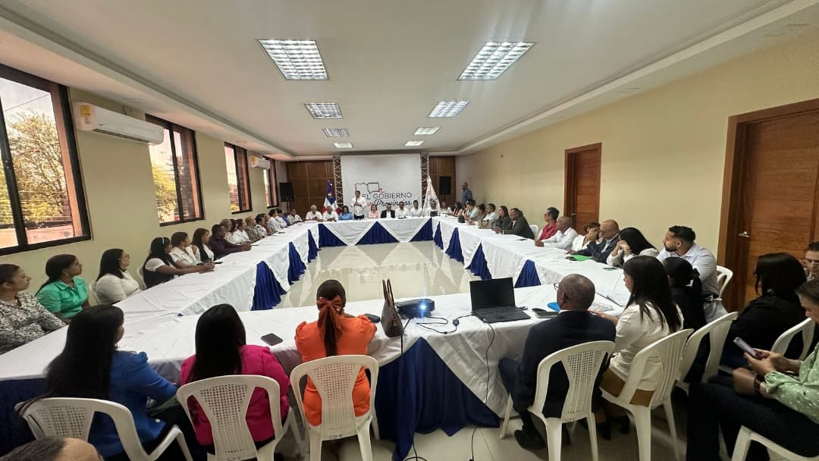







La Gobernación Provincial de La Vega y el sector educativo se unen para fortalecer el sistema educativo
La Vega, República Dominicana – En un esfuerzo por impulsar el desarrollo del sistema educativo, la Gobernación Provincial de La Vega trabaja en conjunto con el sector educativo para implementar iniciativas que fortalezcan la calidad de la enseñanza en la provincia.
Desde El Gobierno en las Provincias, se reafirma el compromiso de garantizar oportunidades educativas equitativas, promoviendo proyectos innovadores que beneficien a estudiantes y docentes. La colaboración incluye programas de capacitación, mejora de infraestructura escolar y el fomento de nuevas metodologías de enseñanza.
La Gobernadora Provincial destacó la importancia de la alianza, señalando que "la educación es la base del progreso, y con este esfuerzo conjunto buscamos generar un impacto positivo en nuestras comunidades."
Este acuerdo refuerza la visión de construir un sistema educativo más eficiente y accesible, asegurando que la educación siga siendo una prioridad en la agenda de desarrollo de La Vega.

https://gobernacionlavega.gob.do/wp-content/uploads/2025/05/Gobierno-en-las-Provincias-Educacion-La-Vega.pdf


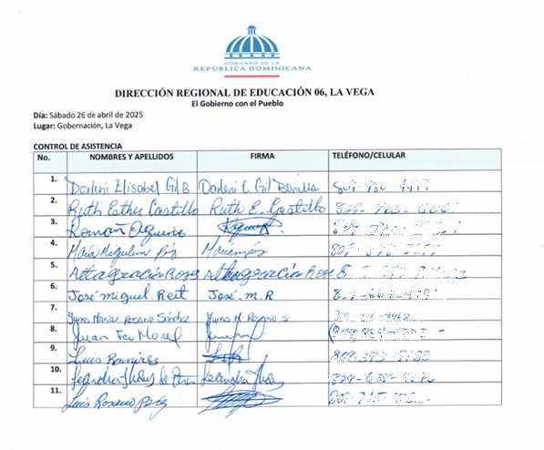
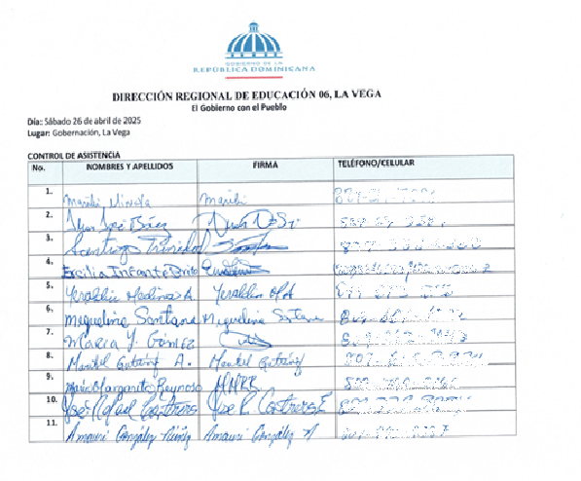
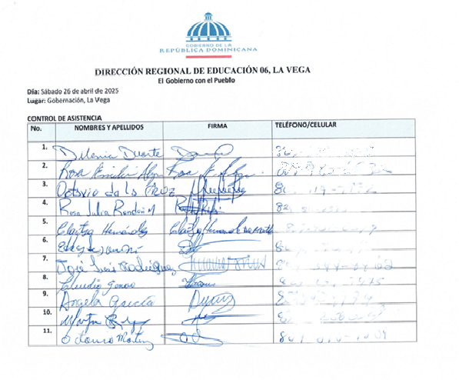
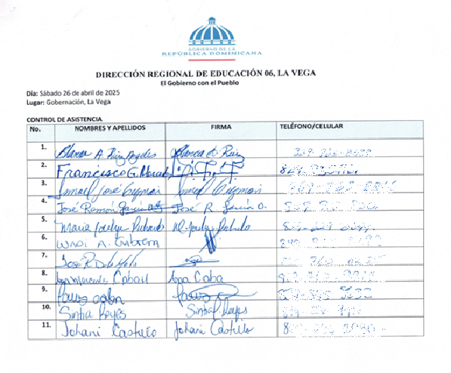
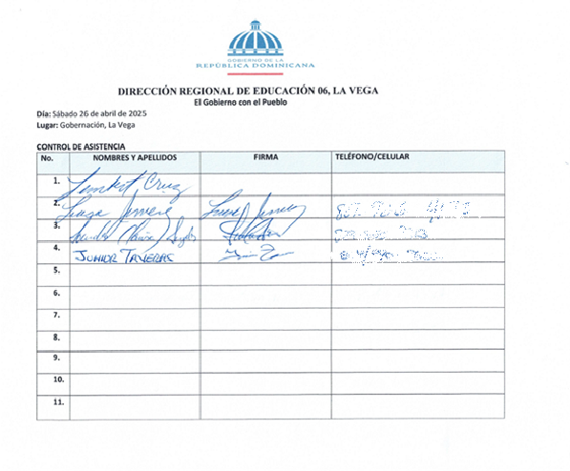
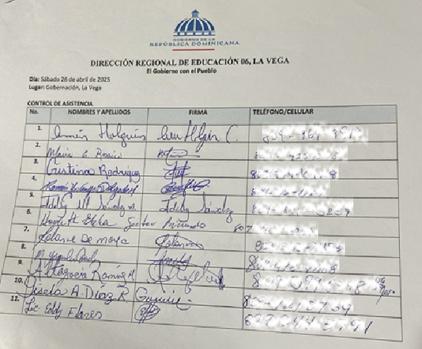
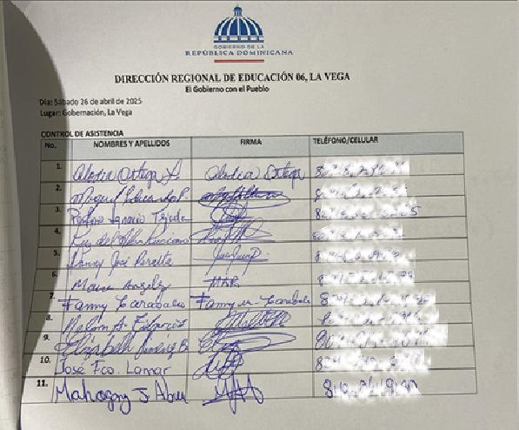

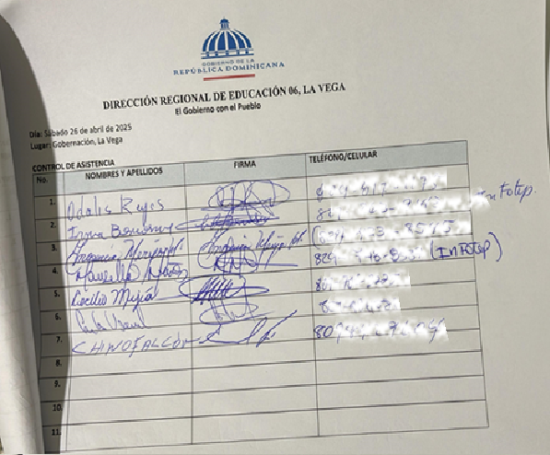

DONACIÓN EN ESPECIE



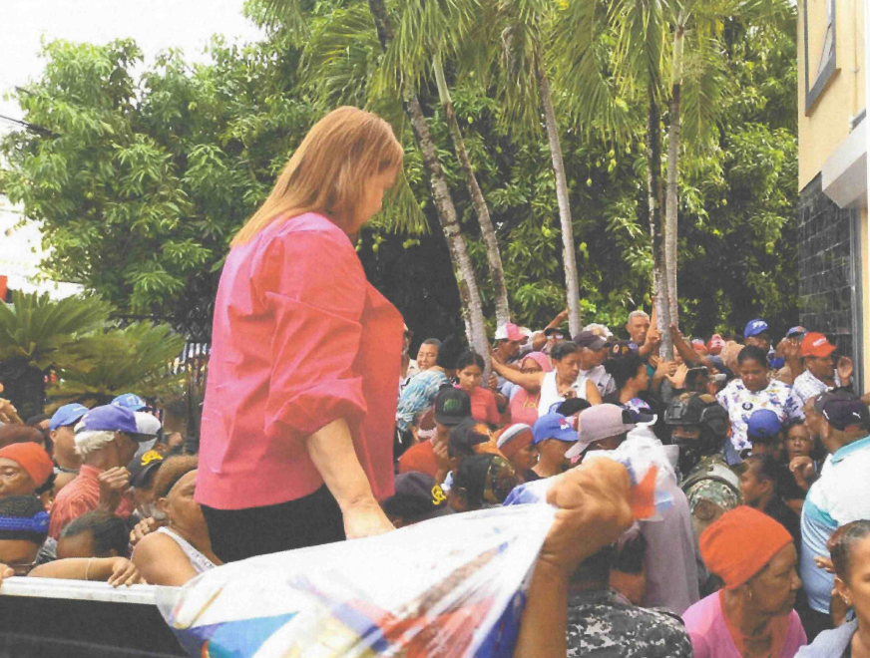
Gobernadora Provincial Luisa Jiménez
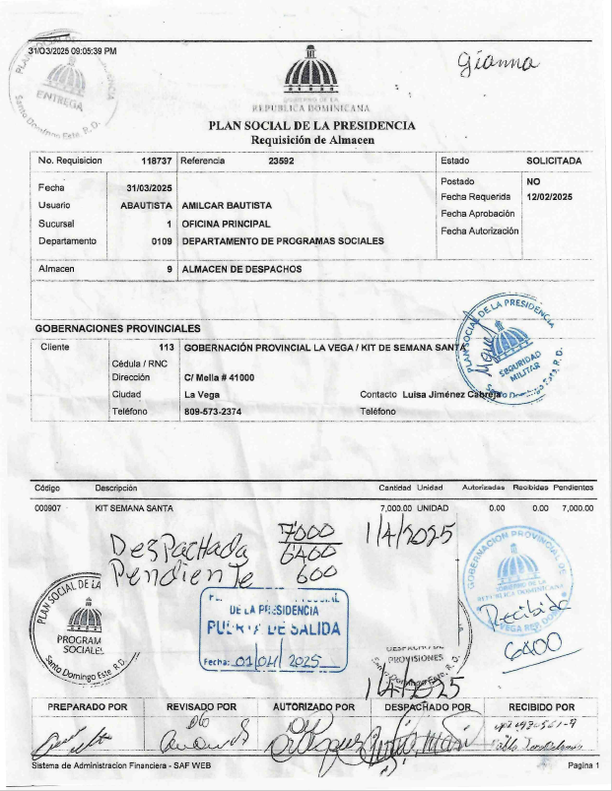

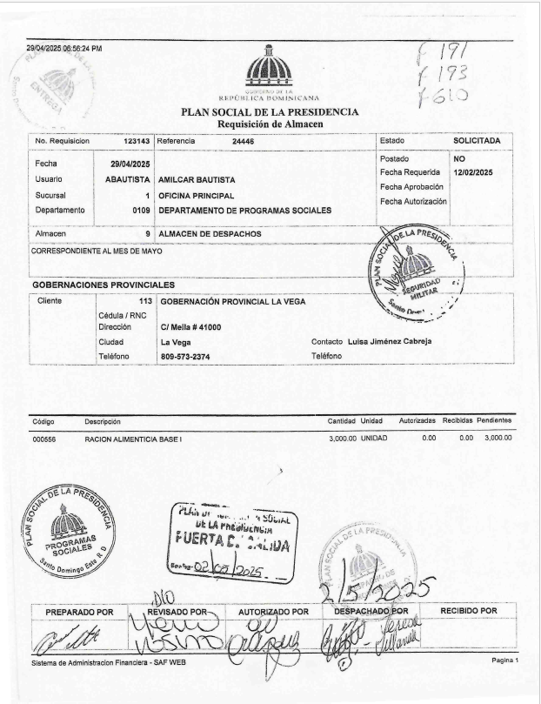

Recibo de entrega de ración alimenticia

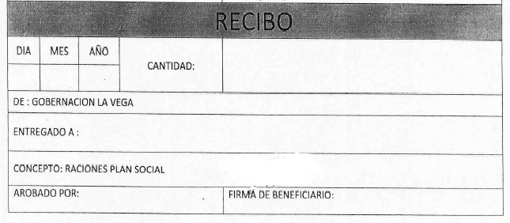

Donación de Electrodomésticos

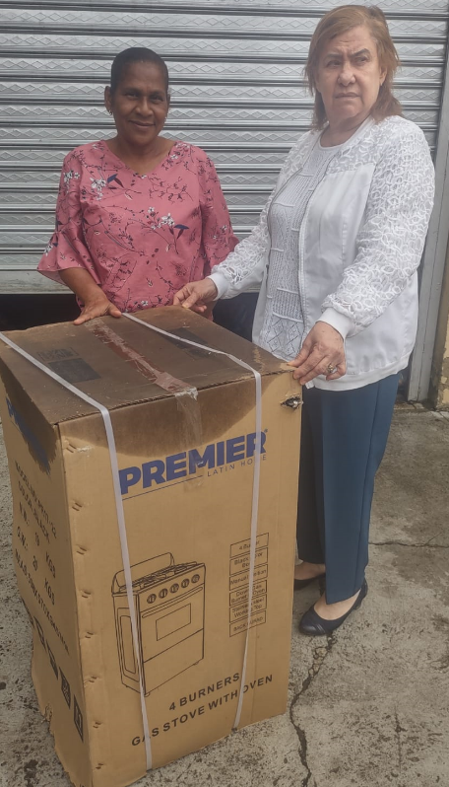
ESTUFA DE 4 HORNILLAS Y HORNO
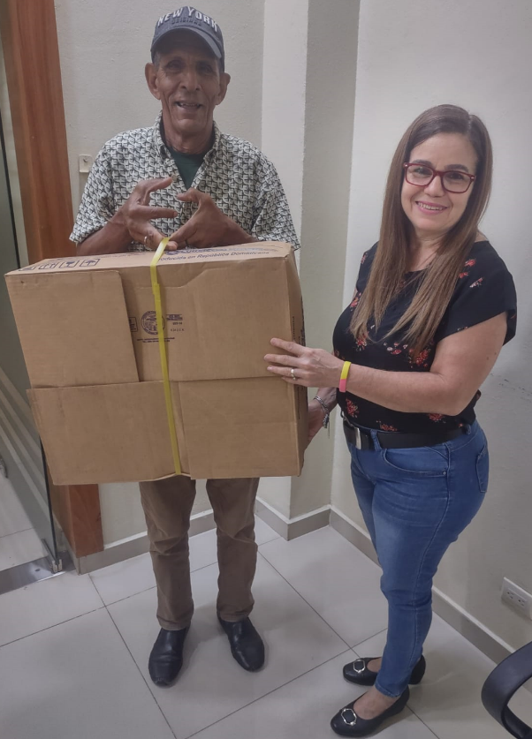
ESTUFA DE MESA DE 4 HORNILLAS
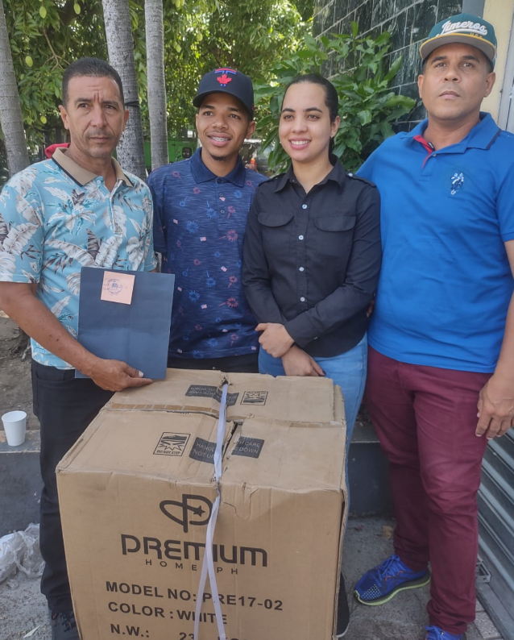
ESTUFA DE 4 HORNILLAS Y HORNO

ESTUFA DE 4 HORNILLAS Y HORNO
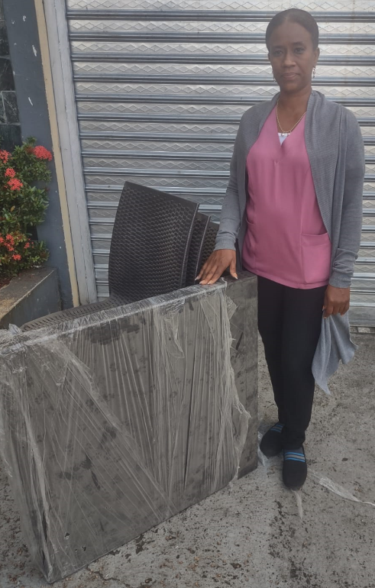
COMEDOR PLASTICO DE 4 SILLAS
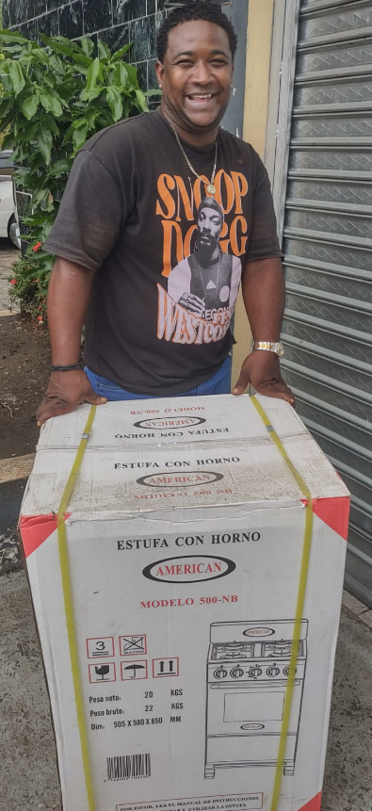
ESTUFA DE 4 HORNILLAS Y HORNO
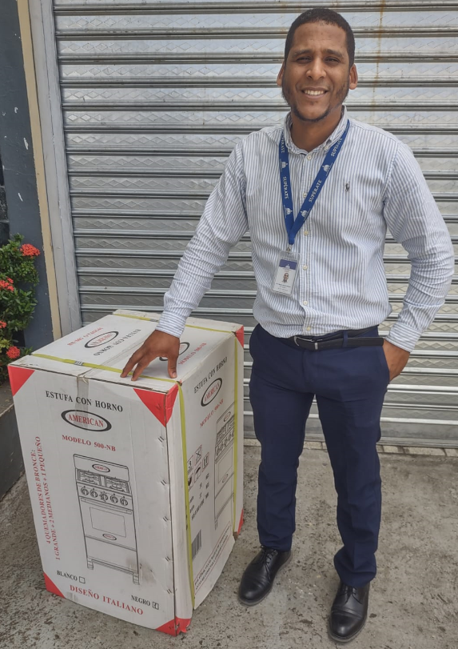
ESTUFA DE 4 HORNILLAS Y HORNO
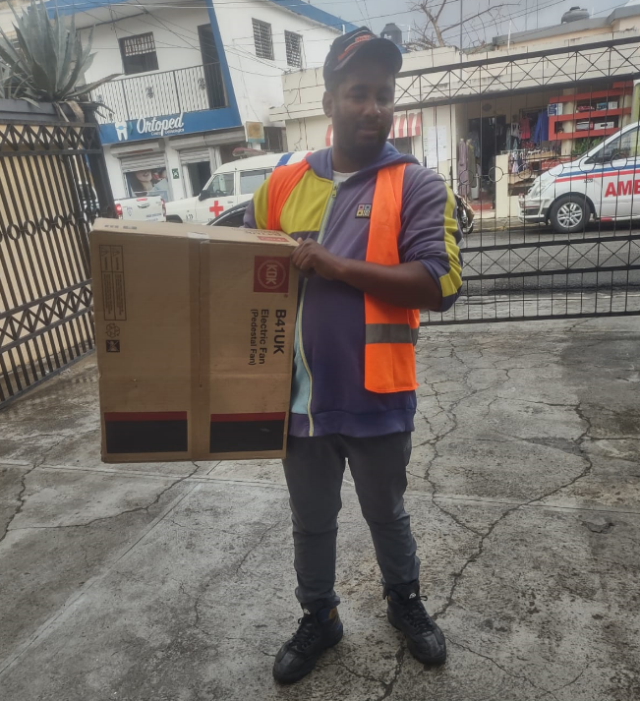
ESTUFA DE MESA DE 4 HORNILLAS
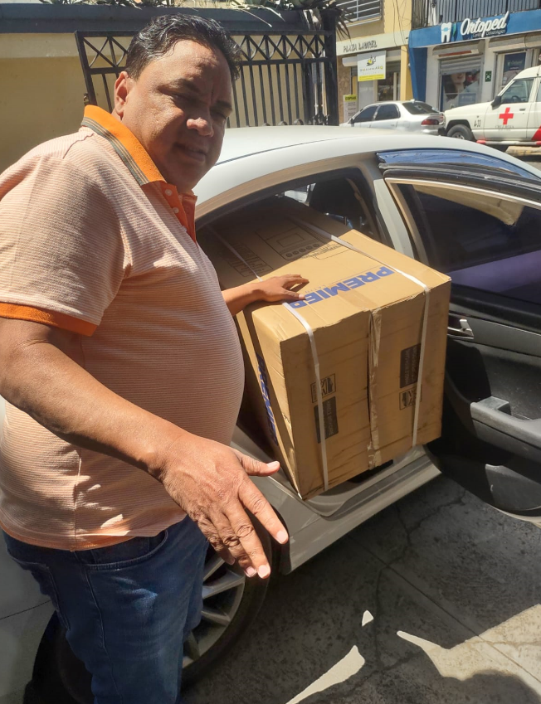
ESTUFA DE 4 HORNILLAS Y HORNO
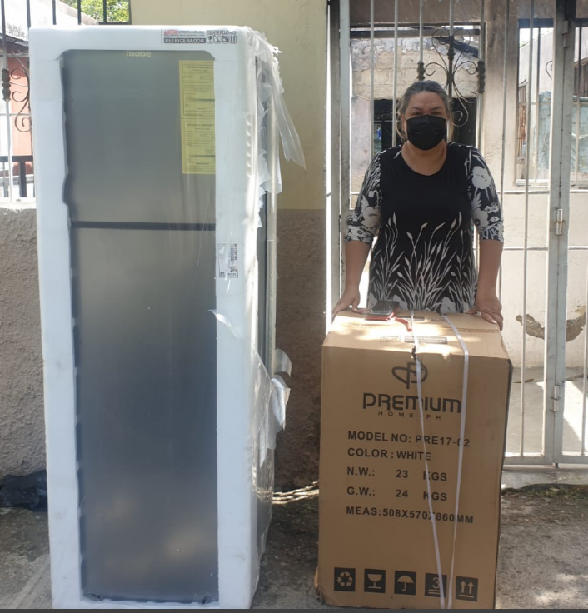
NEVERA Y ESTUFA DE 4 HORNILLAS Y HORNO
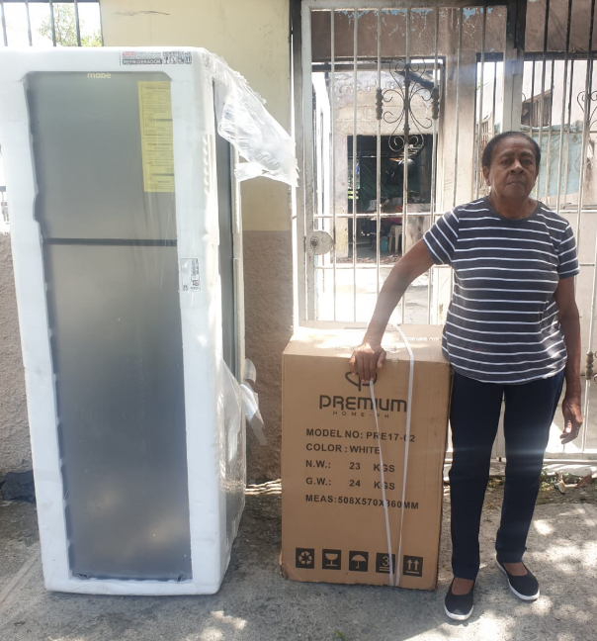
NEVERA Y ESTUFA DE 4 HORNILLAS Y HORNO

Formulario de solicitud de electrodomésticos
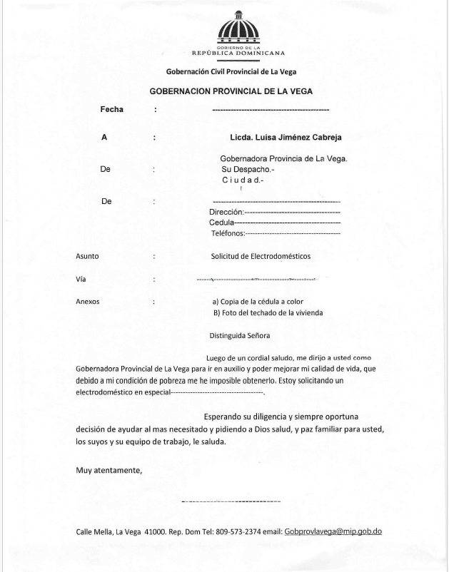

https://gobernacionlavega.gob.do/escribele-al-alcade/

Conclusión

La Gobernación Provincial de La Vega en la ejecución del segundo trimestre de abril a junio ha presentado los resultados del cumplimiento de las actividades programadas en el POA 2025.

Los indicadores de informes de Mesa de Seguridad Ciudadana, las estadísticas de servicios y ayudas sociales, el desarrollo del Gobierno en Las Provincias con el sector Educativo, las evidencias de ración alimenticia distribuidas a sectores y personas vulnerables y la donación de electrodomésticos muestran el compromiso asumido acorde al eje estratégico de la Institución.

Los datos recopilados confirman, además, el esfuerzo y mejora en el trabajo comunitario, así como la transparencia en la ejecución de los recursos destinados a la población de la provincia de La Vega.

Revisado por:

Wardes D. García
Asistente de la Dirección General

Aprobado por:

Licda. Luisa Jiménez Cabreja
Gobernadora Provincial La Vega

